**四川大学**

**硕士学位论文**

**基于双目视觉的UAV自主感知与避让研究**

**姓名（博/硕）**

**学 号**

**学 院**

**专 业**

**研 究 方 向**

**指 导 教 师**

**入 学 时 间**

2021 年 2 月 18 日

目 录

一、绪论 4

1.1研究背景及意义 4

1.2国内外研究现状 5

1.3 论文研究的目的 7

1.4 本论文的主要工作 7

二、场景剖析及硬件选型 7

2.1 场景剖析 7

2.2 硬件选型 8

2.3 危险距离测量精度 9

2.3.1 危险距离测量原理 9

2.3.2 危险距离测量精度计算 10

三、障碍物检测 12

3.1 fast-r-cnn 12

3.1.1 简介 12

3.1.2 Fast-r-cnn网络结构： 12

3.2 YOLOv4 14

3.3 fast-r-cnn与YOLOv4对比 17

四、障碍物跟踪 18

4.1 KCF算法流程: 18

4.2 DSST： 18

4.3 SAMF: 19

4.4 算法对比 20

五、实验数据采集与矫正 20

5.1 数据采集 20

5.1.1 碰撞威胁逐步增大 20

5.1.2 定点危险距离测量 21

5.2 数据矫正 23

5.2.1 高斯滤波 23

5.2.2相机标定 26

六、实验过程及结果 34

6.1 碰撞威胁逐步增大 34

6.1.1 评价指标 35

6.1.2 基准方法 36

6.1.3 优化方法 38

6.1.4 最佳interval 39

6.2 定点危险距离测量 41

6.2.1 评价指标 41

6.2.2 距离测量 42

6.2.3 预警距离 46

七、避让路径规划 47

7.1 Voronoi算法 47

7.2 Dijkstra算法 48

八、总结与展望 48

8.1 全文总结 48

8.2 课题展望 49

**基于双目视觉的UAV自主感知与避让**

**摘要**

本项目为实现UAV的自主导航避障，以双目视觉的UAV避障算法为研究课题，重点研究了图像检测算法，物体跟踪算法，双目视觉测距算法以及避让路径规划算法。

本项目重点调研了fast-r-cnn和yolov4两种图像检测算法，以及KCF,CN,DSST三种物体跟踪算法，经过对以上算法优缺点以及场景适用性的综合考量，最终选择了yolov4以及KCF算法。并且，本项目在通过一系列实验以及对实验结果的分析后，创新性地将yolov4图像检测算法与KCF物体跟踪算法有机地结合，实现了在保证一定的准确度的情况下，大幅减少物体检测跟踪所需的响应时间。

本项目在实现双目视觉测距算法后，通过硬件选型对比，并通过实验，确定了适合的硬件。并且通过反复多次地重复实验，调整数据参数，最终实现了较好的双目视觉测距效果。

TODO（避让路径规划）

关键词：图像检测 物体跟踪 UAV 双目视觉测距 避让路径规划 YOLOV4 KCF

# 一、绪论

1.1研究背景及意义

随着技术的发展，无人机在军民两大领域逐渐得到广泛运用。近几年的阅兵式上，军用无人机愈发崭露头角，翼龙、暗剑、彩虹等无人机在情报侦察、军事打击、信息对抗、通信中继和后勤保障等领域能发挥重大作用；民用无人机最具代表性的当属大疆出品的系列无人机，其在农业、基建、电力巡检、摄影和公共安全等领域能发挥重大作用[AA]。低空飞行的无人机，面临空中和地面各种障碍物的威胁：飞鸟、电线杆、楼房、金属网等等。这不仅会对无人机自身造成损伤，更有可能给行人带来伤害。

目前，无人机飞行障碍常用的检测手段有超声波回声定位（Ultrasonic Echo Location）、激光扫描定位（Laser Scan Location）、雷达搜索定位（Radar Search Location）和视觉图像检测（Visual Image Detection）[AB] [AC]，但是障碍物的多样性、复杂性决定了它们中的任何一种方法都各有利弊，难以单独完成障碍物检测跟踪的任务，只有针对具体实用场景进行有机组合，才能达到较好的应用效果。多传感器的数据融合能给无人机感知与避让算法提供更加多样的选择，例如大疆精灵无人机就采取了视觉（前方、后方和下方）、红外（左侧和右侧）感知与避让技术的结合使用。

本文拟从视觉图像检测（Visual Image Detection）的角度，研究无人机自主感知与避让。视觉图像检测以图像的主要特征为基础，检测识别出图像中的行人、车辆、特定标识等。HOG/DPM+SVM等机器学习算法，或以卷积神经网络为代表的深度学习算法，它们都能以一定的准确率和速度完成图像识别的任务。自从AlexNet在ILSVRC-2012竞赛中获得第一名之后，基于卷积神经网络的算法在图像分类、图像识别、图像分割等领域均比传统机器学习算法有更优秀的表现。AlexNet[AL]、VGG[AM]、ResNet[AN]、GoogleNet[AO]，将ILSVRC比赛的top-5误差率（从1000类物体类别中返回前五个最佳结果，其中不包含正确类别的概率）从15.3%(AlexNet，7层深度)一路降低至7.3%( VGG，19层深度)，6.67%( GoogleNet，22层深度)，4.49%( ResNet，152层深度)。因此，本文在无人机障碍识别时也是基于深度学习方法进行研究。

无人机需要对飞行重量、电池续航等加以控制，同时生产成本也不能太高。基于视觉的感知与避让技术有成本低廉、感知面广的优势，因此逐渐受到重视。无人机搭载的计算资源有限，幸运的是，随着计算机视觉技术的发展，对视频图像的分割、检测、分类、追踪等算法在准确率和实时性方面均有很大提升，这给需要大量计算的图像处理技术在无人机上的运用带来了可能。

## 1.2国内外研究现状

最近几年来，无人机技术的发展已经取得了爆发式的进步。对于无人机的研究已经不再仅仅强调硬件设计和飞行控制优化，更多的是着重于无人机内部算法的实现，使得无人机更加的智能。2016 年京东实现了使用无人机送货、无人机首次在国际海上救援领域中应用以及彩虹 5 亮相珠海航展，无一不显示出无人机市场的强大潜力和活力，而最近发布不久的大疆 Mavic Air 更是具有手势控制，视觉避障及自主跟随等多种智能飞行模式。这说明了无人机技术已经越来越趋向于自动化和高智能化，其背后必然有着成熟的计算机视觉技术作为支撑。

无人机技术主要包含续航、通信、导航定位和避障等几个方面，其中视觉无人机技术是基于摄像头数据对无人机进行自主控制。避障技术对于智能无人机的安全飞行至关重要，但现有的解决方案仍处于探索阶段。为确保公共安全，需要不断改进传感器、传感算法和无人机设计。无人机避障技术根据使用传感器的不同可以分为四种解决方案：红外线方案、超声波方案、激光方案以及视觉方案。在地面行驶的无人汽车避障问题彻底解决之前，无人机避障技术还有漫长路要走。

无人机作为区别于地面机器人的空中载体，其携带的视觉设备受到一定的限制，因此不论是各大高校还是生产无人机的公司，都在积极研究视觉无人机解决方案。早在上世纪 90 年代，卡内基梅隆大学的研究人员已经着手研发基于机器视觉的无人机系统[8]。其研究的算法可使无人机跟踪缓慢移动的目标，但跟踪性能和定位精度仍与实用还有较大差距。与此同时，加州伯克利分校提出基于视觉的无人机自主导航系统，通过无人机获得图像数据用于三维动态建模，融合 GPS等导航信息。可引导无人机按规定的航线行进[9]。至今，越来越多高校对基于视觉的无人机应用进行理论研究与实践，包括目标检测与跟踪、双目立体视觉、视

觉 SLAM，三维动态建模等。除了高校进行研究以外，以美国为首的等国军方也研究基于视觉的无人攻击机和无人侦查机，能够准确跟踪目标并进行侦查任务或攻击任务。国内相关技术的研究主要集中于高校实验室和无人机制造企业。其中清华大学的团队在无人机视觉导航方面有较为深入的研究，在 2013 年的国际空中机器人大赛中第一个完成了第六代任务，使用无人机在未知室内环境下自主搜索并抓取特定物体。而 DJI 公司作为无人机行业的领军人物，近年来发布了多款携带了多种摄像头及传感器的智能无人机，结合内部的视觉算法，能够实现室内自主导航飞行。



图（dji生产的各型消费级视觉无人机）

随着无人机技术的发展，有关无人机的研究不再仅仅停留在仿真和算法研究上，让无人机技术能够在实际生活中得到应用成为研究者们的目标。在西北地区，无人机被研究人员用来辅助进行地图测绘工作[10]，有效地解决了复杂地区大面积测绘需求；在人烟稀少的海岛区域，无人机被用作低空海岛管理工具[11]，保证海岛安全；此外，研究人员还使用无人机对濒危动物进行监控和保护[12]，能更快速地发现偷猎行为，保护物种的多样性。在国外，有研究人员对基于视觉的无人机目标跟踪问题进行了研究。 Harik 等人重点研究了视觉目标跟踪控制器的设计。而 Pestana 等人使用 TLD（Tracking Learning Detection，跟踪学习检测）方法对多类目标进行跟踪。基于视觉的无人机算法使得无人机拥有了智慧的“双眼”，越来越多的研究和消费级商业无人机的出现推动着无人机技术的不断实用化。

## 1.3 论文研究的目的

本项目通过实验，有机地将yolov4算法与KCF算法结合起来，在保证一定准确度情况下，减少了响应时间，提高了无人机避障的反应速度，降低无人机避障失败的概率。

## 1.4 本论文的主要工作

①调研并通过实验对比fast-r-cnn算法与yolov4算法的优缺点。

②调研并通过实验对比KCF算法，DSST算法与SAMF算法的优缺点。

③通过实验确定yolov4算法与KCF算法如何组合能获得相对理想的效果。

④设计新的路径避让算法。

# 二、场景剖析及硬件选型（张继）

## 2.1 场景剖析

无人机飞行障碍物的多样性、复杂性决定了无人机障碍感知与避让的实现难度。以当前的目标检测算法而言，很难有一种算法能够对所有类型的障碍物都具备检测识别能力。因此，只有针对具体实用场景下的具体障碍类型进行深入研究，才能达到较好的应用效果。

本文设定的研究场景为无人机智能跟拍车辆时的自主障碍感知与避让。大疆无人机（御 Mavic Air等型号）具有智能跟拍车辆的功能，支持对行进车辆的识别跟随能力，无人机可以在顶部俯拍、车尾/侧面跟拍行进中的车辆。在顶部俯拍时，无人机的飞行高度保证了不会与被跟随车辆相撞。在车尾/侧面跟拍时，由于速度不同步，很有可能出现无人机加速接近汽车的情况。这种情况下，被跟随车辆就属于无人机飞行路线中有碰撞风险的障碍物，无人机需要识别、跟踪并规避车辆。

 

车尾跟拍 侧面跟拍

## 2.2 硬件选型

无人机智能跟拍车辆场景的自主感知与避让，核心功能有3个：障碍物检测（车辆检测）、障碍物追踪（车辆追踪）、危险距离判定（车辆测距）。其中，危险距离判定要求相对高的精度，是硬件选型时主要的关注点。

在经费有限的情况下，无人机较难获得。结合核心功能需求、危险距离判定精度要求等的考量，最终我们选择使用KS861双目摄像头模拟无人机进行实验。



双目摄像头

真实场景中，大疆无人机（御 Mavic Air等型号）在智能跟拍汽车时，无人机和车辆均处于运动状态。模拟场景下，手持双目摄像头前后左右晃动，以模拟无人机的姿态变换；同时，车辆由远及近接近双目摄像头，以模拟碰撞威胁逐步增大的场景。

（1）无人机的缺点在于：

①经费不足，无人机购置成本较高，大疆的御Mavic Air2京东售价4999元；

②京东上的无人机多为单目摄像头，而单目测距精度相对较差；

③无人机属于公安管控物品，违规飞行可能给导师和学校带来潜在风险。

（2）双目摄像头替代的优点在于：

①双目摄像头与车辆相互配合，能够模拟无人机的姿态变换与距离拉远拉近；

②双目摄像头价格相对便宜，且不会给导师和学校带来使用风险；

③双目摄像头130w像素，拍照性能优良，采集的视频数据能满足实验要求；

④双目摄像头具备良好的便携性,实验数据可以方便地导出；

⑤使用KS861双目摄像头在50m内的危险距离测量理论误差仅为2.6%。

## 2.3 危险距离测量精度

### 2.3.1 危险距离测量原理

为了保证危险距离测量的精度，我们在一开始就设计了使用双目测距模型。我们人类拥有两只眼睛，物体在左眼视角与右眼视角的内容有差别，这些差别反馈到人脑后我们就能估计出物体距离我们有多远。双目测距模型就是在模仿人类两只眼睛的功能，原理如下图所示：



物体Q在左像平面成像点X1，在右像平面成像点X2。镜头平面与像平面之间的焦距为F，左右光轴的间距为T，需要求解出物体Q与镜头平面的距离D。

原理图中表述的是理想模型：左右两个摄像头焦距等参数完全相同，它们的像平面和镜头平面也相同，它们的左右光轴相互平行。因此，我们可以根据相似三角形的原理，得到距离D的表达式：

$D=\frac{TF}{x}$, 其中 $x=abs(X_{1}- X_{2})$

$x$ 为物体Q在左右两个摄像头上成像的像素坐标差值，也就是双目视差。结合上述公式，在进行双目危险距离测量时，已知焦距F、光轴间距T和双目视差，即可求解得到物体Q与镜头平面的距离D。当D值小于某个阈值，我们可判定处于高碰撞风险状态。

我们已经得到危险距离D的表达式：

$D=\frac{TF}{x}$, 其中 $x=abs(X_{1}- X_{2})$

对 $x$ 求微分:

$$d_{D}= -\frac{TF}{x^{2}} d_{x}$$

上述两式整合，得到危险距离测量的相对误差公式：

$$\frac{d_{D}}{D}= -\frac{D}{TF}* d_{x}$$

$d_{x}$ 表示像元尺寸，F表示焦距，这两个参数在摄像头选定之后即固定。那么在被测距离D一定的情况下，通过增大光轴间距T，可以减小危险距离测量的相对误差。

### 2.3.2 危险距离测量精度计算

KS861双目摄像头的参数如下：



实验条件设定如下：

测量距离：0~50m

光轴间距：600mm

焦距：12mm

像元尺寸：3.75um

因此，KS861双目摄像头危险距离测量的理论误差为： $$\frac{d_{D}}{D}= -\frac{D}{TF}* d_{x}= \frac{50}{600* {10}^{-3}*12* {10}^{-3}}*3.75* {10}^{-6}=2.6\%$$

式中，50表示最大测量距离50m，3.75 * 10-6表示3.75um的像元尺寸，600*10-3为两颗摄像头的基线间隔600mm，12*10-3为摄像头的焦距12mm。2.6%的理论测量误差，完全能够满足我们的实验要求，这也是选型KS861双目摄像头的重要理论依据。

# 三、障碍物检测

障碍物检测需要用到图像处理种的目标检测技术。目标检测的任务是找出视频图像中所有关注的目标障碍（物体），确定它们的位置和大小，这是现代机器视觉领域的核心问题之一。由于各类物体有不同的外观、形状、姿态，加上成像时光照、遮挡等因素的干扰，目标检测一直是机器视觉领域最具有挑战性的问题。随着计算机视觉技术的发展与进步，利用无人机搭载视频传感器进行目标检测和跟踪已广泛应用在地形勘测、交通监控、抗灾救援以及军事侦查等领域。因而，对无人机所获取的视频目标进行障碍精准识别与实时跟踪是其中重要环节。

目标检测算法主要有两大类：one-stage目标检测和two-stage目标检测。one-stage目标检测以SSD和YOLO为代表，它们使用一个卷积神经网络直接预测出目标的类别与位置；two-stage目标检测以R-CNN为代表，分为两步：首先产生大量的Proposal Bounding Boxes；然后通过卷积神经网络筛选出包含目标概率最高的Bounding Box，并判断出目标类别。

## 3.1 fast-r-cnn

### 3.1.1 简介

Fast-r-cnn算法由r-cnn算法发展而来。

2014年r-cnn算法横空出世，首次将卷积神经网络带入目标检测领域。受SPPnet的思想启发，rbg在2015年提出fast-r-cnn算法，它的构思精巧，流程更为紧凑，大幅提高目标检测速度。

在同样的数据集和同样的硬件设备情况下，fast-r-cnn和r-cnn相比，训练时间从84小时减少为9.5小时，测试时间从47秒减少为0.32秒。在Pascal voc2017数据集上的准确率相差无几，约在66%~67%之间。

### 3.1.2 Fast-r-cnn网络结构：

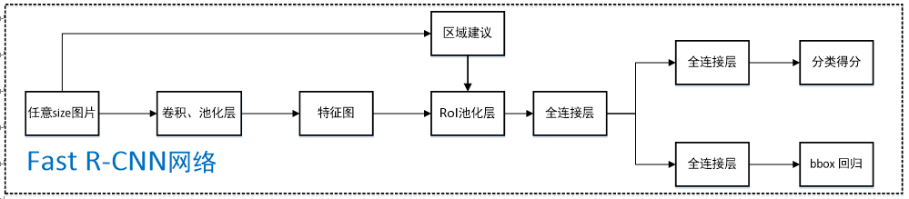

相比于r-cnn最大的区别，在于rol池化层和全连接层中目标分类与检测框回归微调的统一。

#### 3.1.2.1 rol池化层

Rol池化层可以说是SPP(spatial pyramid pooling)的简化版。Rol池化层去掉了SPP的多尺度池化，直接用MxN的网格，将每个候选区域均匀分成M×N块，对每个块进行max pooling。从而将特征图上大小不一的候选区域转变为大小统一的特征向量，送入下一层。

#### 3.1.2.2 特征提取方式

Fast R-CNN在特征提取上可以说很大程度借鉴了SPPnet，首先将图片用选择搜索算法（selective search）得到2000个候选区域（region proposals）的坐标信息。另一方面，直接将图片归一化到CNN需要的格式，整张图片送入CNN，将第五层的普通池化层替换为RoI池化层，图片然后经过5层卷积操作后，得到一张特征图（feature maps），开始得到的坐标信息通过一定的映射关系转换为对应特征图的坐标，截取对应的候选区域，经过RoI层后提取到固定长度的特征向量，送入全连接层。

#### 3.1.2.3 联合候选框回归与目标分类的全连接层

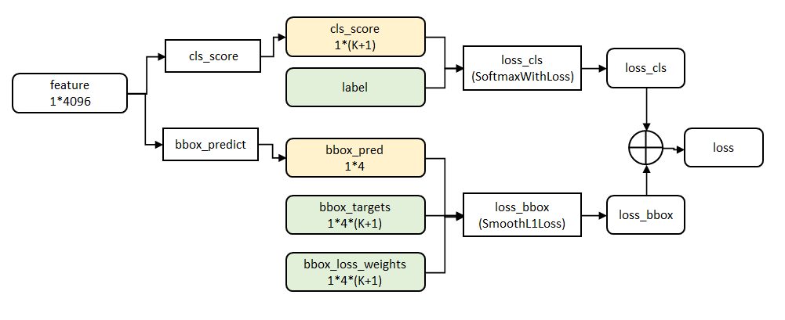

在R-CNN中的流程是先提proposal，然后CNN提取特征，之后用SVM分类器，最后再做bbox regression进行候选框的微调；Fast R-CNN则是将候选框目标分类与bbox regression并列放入全连接层，形成一个multi-task模型。

cls_ score层用于分类，输出K+1维数组p，表示属于K类和背景的概率。 bbox_predict层用于调整候选区域位置，输出4*K维数组t，表示分别属于K类时，应该平移缩放的参数。

网络的代价函数细节如下所示：

Loss_cls层评估分类代价。由真实分类u对应的概率决定：

$$L_{cls}=-\log{p_{u}}$$

Loss_bbox评估检测框定位代价。比较真实分类对应的预测参数 $t^{u}$ 和真实平移缩放参数为v的差别：

$$L_{loc}=\sum_{i=1}^{4}{g(t_{i}^{u}-v_{i}})$$

g为smooth L1误差，对outlier不敏感：

$$g(x)=\left\{\begin{aligned}0.5x^{2} |x| < 1 \\ |x|-0.5 otherwise\end{aligned}\right.$$

总代价为两者加权和，如果分类为背景则不考虑定位代价：

$$L=\left\{\begin{aligned}L_{cls}+λL_{loc} u为背景 \\ L_{cls} u为背景\end{aligned}\right.$$

## 3.2 YOLOv4

YOLO（You Only Look Once）代表了一系列优秀的目标检测模型，从YOLOv1[AD]、YOLOv2[AE]、YOLOv3[AF]，如今进化到YOLOv4[AG]、YOLOv5，它们都是基于深度神经网络的目标检测模型：以整张图像作为输入，通过卷积神经网络的非线性处理，最终输出图像中目标的类别和其在图像中的位置（矩形包围框Bounding Box）。Yolo作为一种one-stage方法，使用整张图片的信息来进行目标检测，从而避免了其他算法可能出现的错误识别到局部特征或将背景错误识别为目标的问题，并可以通过一个网络同时得到目标的类别及其bounding box位置信息。YOLOv4在检测精度、运行效率、训练难易程度等方面均有较优秀的表现。相比YOLOv3，YOLOv4在检测精度和运行效率上分别提升了10%和12%，并且与YOLOv5性能相当。YOLOv4支持单GPU训练，这让我们能够比较容易的添加自己的训练数据，从而扩展YOLOv4的检测能力。YOLOv4的模型结构（如图1）由以下几部分构成：CSPDarknet53 作为 backbone骨干网络、SPP作为Neck的附加模块、PANet作为Neck颈部网络的特征融合模块，以及使用YOLOv3作为head头部网络。

YOLOv1

Yolov1是YOLO系列的第一个版本，初次尝试了使用回归的方法进行目标检测，它的检测准确率并不及Faster RCNN，但是运行速度比Faster RCNN快三倍，这也是它得以吸引眼球的重要优点。Yolov1在模型架构设计时参考了GoogleNet，包含多个卷积层、RELU层、全连接层，输入图像的大小为448*448，最终输出7*7*30的向量。Yolov1将整张图片划分为7*7的格子，每个格子能够产生2个预测结果，预测结果里包含了矩形框的x坐标、y坐标、高度h、宽度w、置信度confidence，Yolov1能够预测20个目标类别，因此还会额外生成物体属于每种类别的概率，用20维向量表示。因此，每个格子生成的向量维度为2*（4+1）+20=30，所有7*7格子产生7*7*30的结果向量。

Yolov1的损失函数包含矩形框中心点坐标预测偏差、矩形框宽度和高度预测偏差、矩形框置信度偏差和目标类别概率偏差，它们使用误差平方求和的方式累加起来，训练时不断使该损失值减小。

YOLOv2

作为YOLOv1的优化版本，YOLOv2的目标检测准确率开始高于Faster-RCNN，同时检测速度仍保持3倍以上的领先状态。

检测类别增多：YOLOv2使用COCO数据集进行训练，识别的目标类别提高到了80种，包含常见的人、车、狗、飞机等等。

检测准确率提升：YOLOv2使用了多种验证有效的技巧帮助提升目标检测的准确率，例如每个卷积层后添加Batch Normalization层、使用更高分辨率的输入图片（High Resolution Classifier）、引入anchor box来帮助预测bounding box（Convolutional With Anchor Boxes）、维度聚类（Dimension Clusters）将9种anchor box减少到5种等等。

YOLOv3

YOLOv3诞生之前，出现了比GoogleNet检测准确率更高的ResNet，因此YOLOv3的backbone也由Darknet-19升级为含有残差构件的Darknet-53，网络层数更多，检测能力也更强。在YOLOv3的架构里，采用Convolution-BatchNorm-LeakyRelu为基础构件，取消了所有的最大池化层和全连接层。YOLOv3把整张图片划分为13*13、26*26、52*52的格子，三种细粒度的格子划分组合在一起，使得网络对不同大小尺寸的物体均具备较好的检测识别能力。与YOLOv1不同，YOLOv3的每个格子可以产生3个预测结果，预测结果里包含了矩形框的x坐标、y坐标、高度h、宽度w、置信度confidence，Yolov3能够预测80个目标类别，因此还会额外生成物体属于每种类别的概率，用80维向量表示。因此，每个格子生成的向量维度为3*（4+1+80）=255，所有格子产生13*13*255、26*26*255、52*52*255的结果向量。

YOLOv4

Yolov4网络结构：

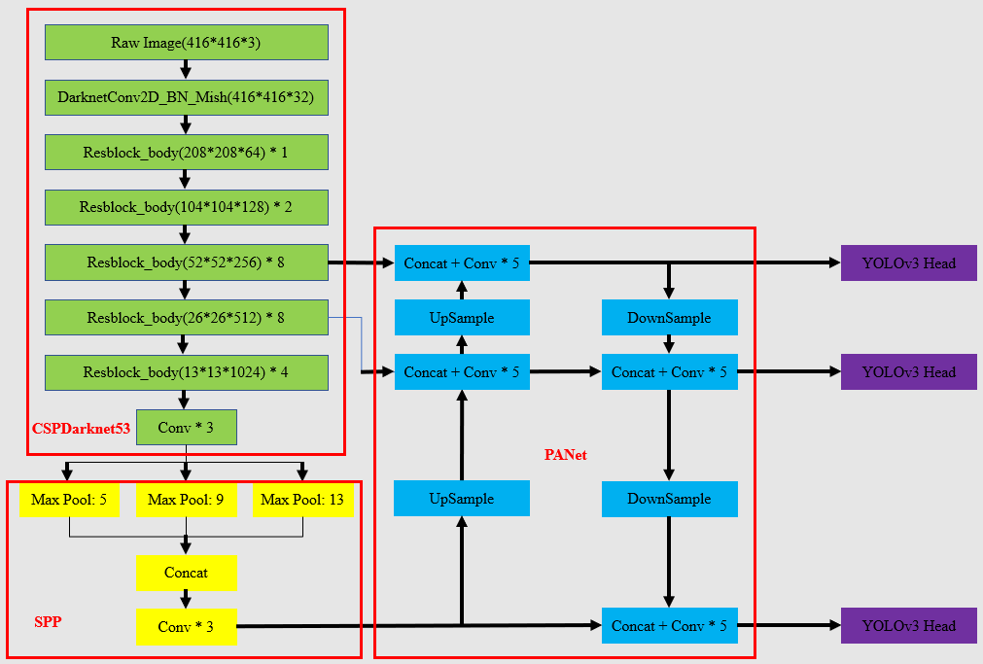

常用的YOLOv4模型如表1所示，它们有着不同的准确度MAP（mean average precision）和检测速度FPS（Frames Per Second）。大体而言，准确度越高，则检测速度相对越慢。综合考虑准确度和检测速度的影响，我们选择YOLOv4-416作为本文的目标检测模型，它使用COCO[AH]（Common Objects in Context）作为训练数据集，具备飞机、行人、汽车、交通灯、鸟类等80个类别障碍物的检测识别能力（如图2）。

表1 常用YOLOv4模型

Table1. Common YOLOv4 Model

|  |  |  |  |  |  |
| --- | --- | --- | --- | --- | --- |
| **序号** | **模型名称** | **训练数据** | **MAP** | **FLOPS** | **FPS（RTX 2070）** |
| 1 | YOLOv4-320 | COCO | 60% | 35.5Bn | 63 |
| 2 | YOLOv4-416 | COCO | 62.8% | 60.1 Bn | 55 |
| 3 | YOLOv4-512 | COCO | 64.9% | 91.1Bn | 45 |
| 4 | YOLOv4-608 | COCO | 65.7% | 128.5Bn | 34 |

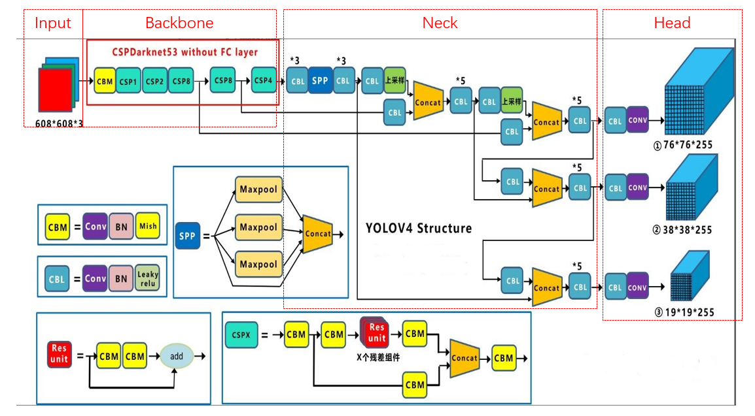

YOLO网络是一个系列，YOLOv4由yolov3发展而来，YOLOv4也与yolov3网络结构大体相同，只不过比YOLOv3更加复杂。Yolov4的作者将结构划分为了四个部分：input, backbone, neck, head,并在每个部分都做了相应改进。

Input改进点：

采用mosaic实现数据增强。Mosaic算法的原理是，在输入图片集中随机选取4张图片进行随机缩放，随机剪裁，随机扭曲，然后将他们拼接起来，其目的是丰富样本数据集。

backbone改进点：

采用采用 CSPNet（Cross Stage Partial Network）网络结构，它其实是在残差网络的基础上发展起来的。

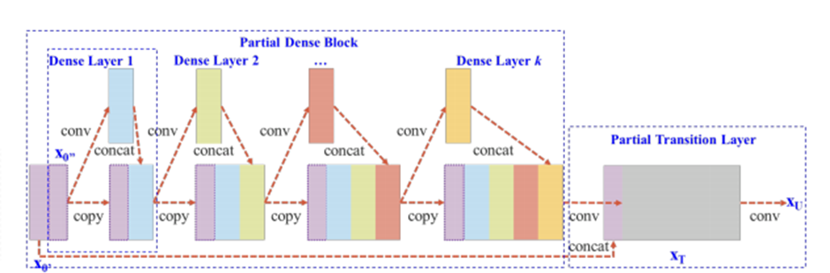

具体改进点：1.用concat代替add，提取更丰富的特征。Concat操作后能使特征图的尺寸不变，深度增加，而add操作后尺寸和深度都不改变，所以concat代替add，就能够提取更丰富的特征。

2.引入transition layer，提取特征，降低计算量，提升速度。

3.将base layer分为两部分进行融合，提取更丰富的特征。将base layer一分为二，一部分通过类似残差网络得到的输出与另一部分进行concat操作，将操作后的结果通过transition layer。

4.用dropblock取代dropout。Dropout的作用是能够防止过拟合，但是它每次训练时随机去掉的神经元可以通过相邻的神经元来预测，随着网络层数的增加，神经元之间的相关性越来越强。而dropblock每次训练时随机去掉一整片区域，这样就能组合更多不一样的风格，从而表现出更好的泛化作用。

③neck改进点：

FPN（Feature pyramid networks） + PANet（Path Aggregation Network）

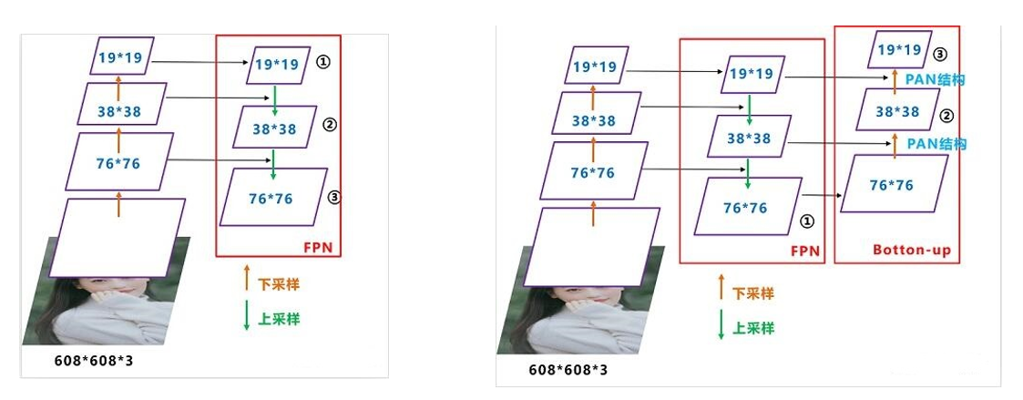

它其实是在 YOLOV3 的基础上增加了一个自底向上的 PANet 结构，特征图的尺寸是通过下采样得到的，而下采样是通过卷积的方式实现的。

head改进点

用 CIoU Loss 取代 Iou Loss

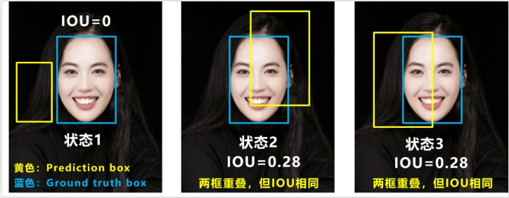

IoU loss 中 IoU 交并比，两个框的交集/并集，有两个缺点：

 1.无法反应两个的距离

例如 状态 1，两个框不相交，无论怎样移动两个框，IoU = 0。

 2.无法区分两者相交的情况

例如 状态 2 和 3，两个框相交的情况完全不一样，但是 IoU 相同。

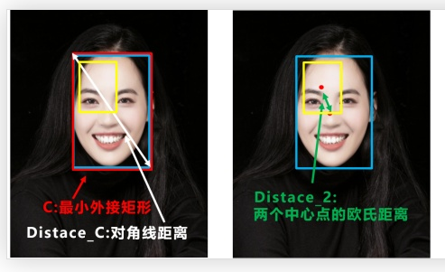

  CIoU Loss 的思想：第一步，在两个框最外层再画一个最小的矩形框，求出这个框的对角线的距离，这个距离就能衡量两个框的距离；第二步，求出两个框中心点的欧式距离，这欧式距离就能衡量两者的相交情况。

$$CIOU_Loss=1-CIOU=1-(IOU-\frac{Distance_2^{2}}{Distance_C^{2}}-\frac{v^{2}}{(1-IOU)+v})$$

$$v=\frac{4}{π^{2}}{(\tan^{-1}{\frac{w^{gt}}{h^{gt}}-\tan^{-1}{\frac{w^{p}}{h^{p}})}}}^{2}$$

CIOU Loss数学表达式如上，它能有效的解决的IOU Loss存在的问题。

网络层数：

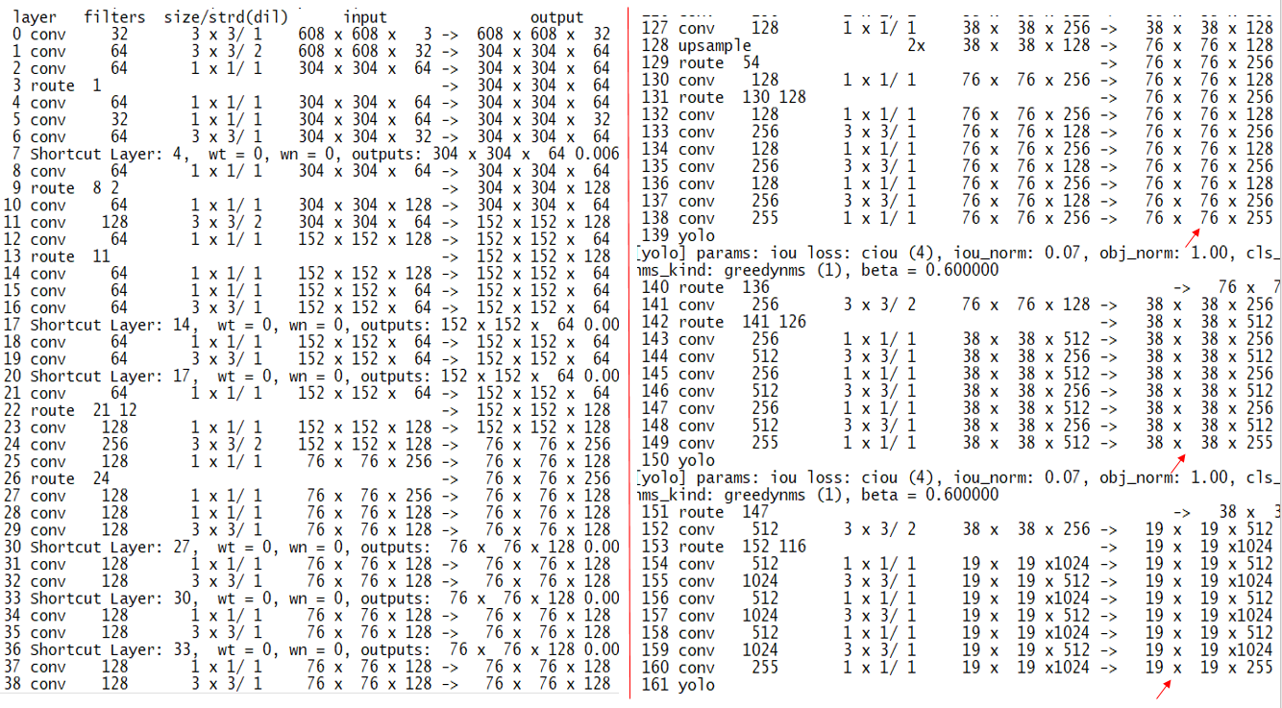

如上图所示，YOLOv4总共层数有161层，yolov3是106层，网络层数增加非常明显。从图中可以看出，yolov4采用了大量的1*1卷积，采用1*1卷积的优点是能够降低计算量，提升速度。

## 3.3 fast-r-cnn与YOLOv4对比

首先fast-r-cnn是一种two_stage检测算法。Two-stage检测算法将检测问题划分为两个阶段，首先产生候选区域，然后对位置精修后进行候选区域分类。Two-stage检测算法识别错误率低，漏识别率也较低，但速度较慢。

YOLOv4是一种one-stage检测算法。One-stage检测算法不需要产生候选区域阶段，直接产生物体的类别概率和位置坐标值，经过单次检测即可直接得到最终的检测结果，因此有着更快的检测速度，但是一般识别精度和准确度上比two-stage的算法要差一些。

在均采用voc2007数据集和i5处理器情况下，两种算法性能对比如下：

|  |  |  |
| --- | --- | --- |
|  | FPS | MAP |
| Fast R-CNN | 15 | 66.9%~70% |
| YOLOv4 | 45~150 | 58.8% |

从该数据分析可知，YOLOv4算法的MAP虽然不如Fast R-CNN算法，但是速度性能却大幅优于Fast R-CNN算法，且从MAP值可以看出，两种算法准确度相差较小。

在衡量这两种算法优缺点之后，在考虑到本项目需要较少的反应时间情况下，本项目计划采取YOLO算法作为本项目的图像检测算法。

# 四、障碍物跟踪

目标跟踪的任务是找出被关注目标在每帧视频图像中的位置。它与目标检测有着相似的功能：寻找目标位置，但“跟踪”二字对它的运行速度提出了较高的要求。与目标检测相比，目标跟踪运行速度大大加快、目标位置定位精度存在一定偏差，可以理解为牺牲少量定位精度以换取成倍的运行速度。

目标跟踪算法主要分为判别式（discriminative model）和生成式（generative model）。生成式方法采用特征模型描述目标的外观特征，再最小化跟踪目标与候选目标之间的误差来确认目标，例如LK光流法；判别式方法将目标跟踪视为二元分类问题，通过训练关于跟踪目标的分类器来从候选目标中找出正确的目标，例如CSK、KCF算法。此外，根据跟踪目标的数量还可以将目标跟踪算法分为单目标跟踪与多目标跟踪。相比单目标跟踪而言，多目标跟踪问题更加复杂和困难。多目标跟踪需要考虑视频图像帧中多个独立目标的不同类别、位置、大小、外观、运动方向、动态光照、相互遮挡等因素，这些因素是目标跟踪领域研究的难点。

## 4.1 KCF算法流程:

|  |
| --- |
| 输入：视频序列以及第一帧中目标的位置  输出：跟踪结果 |
| 1. 在第一帧图像中确定目标的位置。 2. 用第一帧目标训练岭回归分类器，对目标提出HOG特征 $k_{xf}$，再得到滤波模板α。 3. 后续帧的图像输入，同样对目标提取HOG特征，用分类器得到响应图。 4. 根据响应图的峰值确定目标运动偏差，找到这一帧目标的位置。 5. 按照公式更新。 |

KCF[AI]即Kernel Correlation Filter（核相关滤波），它是一种判别式（discriminative model）的目标跟踪方法。通过物体在当前帧的位置，迅速地预测物体在下一帧的位置，其运行速度可达到150fps。KCF的运行速度得益于循环矩阵和相关滤波这两个特点：

### 4.1.1 循环矩阵

KCF算法将图像沿着上下、左右（如图3）的方向进行平移，以产生更多的样本用于训练[AJ]。同时这种平移可以通过循环矩阵来表示，循环矩阵可以对角化，计算时仅需关注对角线上的非零元素，因此能够大幅加快矩阵与矩阵的计算速度。

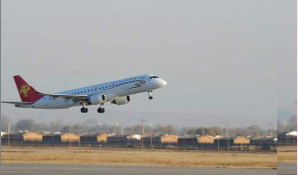 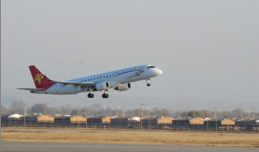 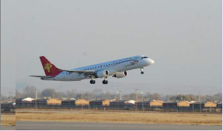

向左平移 基准图片 向右平移

图3 左右平移

Fig.3 Shift Left/Right

### 4.1.2 相关滤波

相关是衡量两个信号相似值的度量，相关值越高，表示这两个信号越相似[AK]。KCF的输入往往是通过其他检测手段得到的物体在某一帧图像上的准确位置（例如YOLOv4检测得到的bbox），该准确位置记为 $patch_0$。在后续的图像帧上，有 $patch_1\sim patch_n$ 共计n个patch，那么KCF预测的位置即为与 $patch_0$ 相关值最高的patch。

$$patch_predict=max⁡(correlation(patch_0, patch_k)), (1≤k≤n)$$

在计算 $patch_0$ 与 $patch_k$（1≤k≤n）的相关值时，转换到了傅里叶域进行。因为两个patch的相关卷积相当于傅里叶域中的元素乘积（时域卷积 = 频域点积），而乘积计算大大快于卷积运算。

在KCF的算法中，训练样本的生成都是基于循环矩阵形式来构建的，其中基样本为正样本，其他都是虚构出的负样本，这样的样本集具有很好的特性，可以很方便的利用快速傅里叶变换和傅里叶对角化的性质来进行计算，而不需要得知负样本的具体形式，算法将有关负样本的计算都转换到了频域进行求解。这样，采用了循环矩阵的性质对输入图像的搜索区域进行密集采样之后，使得进行跟踪器训练时缺少样本的问题迎刃而解。因此，整个KCF算法对跟踪器进行训练的目的就是利用生成的这些样本，生成一个滤波器，使得其作用于这些样本时会生成我们期望的分布形式。

对于任意的基样本x所生成的循环矩阵都能够在傅氏空间内使用离散傅里叶矩阵进行对角化处理，如下式：

$$X=C(x)=Fdiag(\hat{x})F^{H}$$

其中， $\hat{x}$ 是x的离散傅里叶变换，即：

$$\hat{x}=F(x)=\sqrt{n}Fx$$

C(x)为由基样本x生成的循环矩阵， $F^{H}$ 为F的厄米特转置，F是离散傅里叶常量矩阵，其形式如下式所示：

$$F=\frac{1}{\sqrt{n}}\left[\begin{matrix}\begin{matrix}1 & 1 \\ 1 & w\end{matrix} & \begin{matrix}⋯ & 1 \\ ⋯ & w^{n-1}\end{matrix} \\ \begin{matrix}⋯ & ⋯ \\ 1 & w^{n-1}\end{matrix} & \begin{matrix}⋯ & ⋯ \\ w^{(n-1)(n-2)} & w^{{(n-1)}^{2}}\end{matrix}\end{matrix}\right]$$

而且，由上式 $X=C(x)=Fdiag(\hat{x})F^{H}$ 可以推出下式：

$$X^{H}X=Fdiag({\hat{x}}^{*}⨀\hat{x})F^{H}$$

然后，KCF算法采用如下式的岭回归的方法来训练跟踪器：

$$\min_{w}{\sum_{i}{L(y_{i},f(x_{i}))+λ{\left\|w\right\|}^{2}}}$$

其中， $L(y_{i},f(x_{i}))$ 为损失函数，定义为 ${(y_{i},f(x_{i}))}^{2}$， $λ$ 为正则化参数，正则项引入的目的是为了排除一些因循环矩阵变换后而变形过度的虚拟样本。

其中w为下式：

$$w={(X^{H}X+λI)}^{-1}X^{H}y$$

$\min_{w}{\sum_{i}{L(y_{i},f(x_{i}))+λ{\left\|w\right\|}^{2}}}$ 的一维形式下，x的每一行代表了一个样本，y的每一个元素是其对应的一个回归分析的值。为了便于后续计算，代入公式 $F=\frac{1}{\sqrt{n}}\left[\begin{matrix}\begin{matrix}1 & 1 \\ 1 & w\end{matrix} & \begin{matrix}⋯ & 1 \\ ⋯ & w^{n-1}\end{matrix} \\ \begin{matrix}⋯ & ⋯ \\ 1 & w^{n-1}\end{matrix} & \begin{matrix}⋯ & ⋯ \\ w^{(n-1)(n-2)} & w^{{(n-1)}^{2}}\end{matrix}\end{matrix}\right]$，进行简化，得到下式：

$$\hat{w}=\frac{\hat{x}⨀\hat{y}}{{\hat{x}}^{*}⨀\hat{x}+λ}$$

上式中的除法和加法都是按元素计算进行的， $⨀$ 是按元素相乘。从这里就可以看出，原本复杂的矩阵求逆运算，在利用了矩阵对角化核循环矩阵的性质之后，算法复杂度大大降低了，使得跟踪速度得到了较大的提升。

对于现实中大部分非线性的模型，我们没办法找到它们的确定形式，但是可以通过将低维数据映射到高维，以此达到将非线性计算转换成线性计算的目的，同时这样的操作还会使得跟踪的准确性得到很大的提高。

在之前求解非线性回归中的w时，如果将数据 $x_{i}$ 映射到高维空间，那么就可以将非线性回归问题转换为线性求解，同时需要找到一个非线性映射函数 $φ（x_{i}）$，这时的w可以表示为下式：

$$w=\sum{α_{i}}φ（x_{i}）$$

所以求解w的问题可以转换为求解 $α_{i}$ 和 $φ（x_{i}）$，同时在引入了核技巧处理后，我们可以不用显示的求出 $φ（x_{i}）$ 的形式，只需要利用核函数k(x’,x)=< $φ(x),φ(x')>$ 做隐式地处理即可求得结果。在引入了核函数之后的回归函数变成了如下形式：

$$\min_{α}{{\{[\sum{α_{i}}φ（x_{i}）]φ（x_{j}）-y_{i}\}}^{2}+}λ{\left\|\sum{α_{i}}φ（x_{i}）\right\|}^{2}$$

为了计算 $α$，通过引入核函数k后，得到下式：

$$α={(K+λI)}^{-1}y$$

其中，K为核函数的矩阵表示，分析可以知道，K也是一个循环矩阵，它可以表示成K=C($k^{xx}), k^{xx}$ 是核函数矩阵K的第一行向量。为了更好地理解这里对于 $k^{xx}$ 的处理，我们给出关于核相关向量的一个更普适的定义：对于任何两个向量（或者样本）x和y，他们的核相关向量 $k^{xy}$ 由元素 $k_{i}^{xy}=κ(y,P^{i-1}x)=φ^{T}(y)φ(P^{i-1}x)$ 组成（$P^{i-1}$ 是位移矩阵，使x向量移动）。那么 $k^{xx}$ 就是关于x向量自己的核相关向量。那么 $α={(K+λI)}^{-1}y$ 可以通过傅里叶对角化的性质 $K=Fdiag(\hat{k^{xx}})F^{H}$ 进行简化，得到下式：

$$\hat{α}=\frac{\hat{y}}{\hat{k_{xx}}+λ}$$

上式中的加法和除法都是按元素相加和按元素相除。在使用了核技巧后不仅加快了算法速度更提升了算法的准确度。

算法中采用的核函数为高斯核，此外，KCF针对算法特征信息只能为单通道的特点，设计了多通道特征的计算方式，也正因此KCF算法可以利用HOG特征进行跟踪。

在快速检测过程中，算法使用已经训练好的跟踪器对padding窗口区域进行滤波计算，得到输出的分布图，将其中最大响应位置作为预测目标的中心位置。根据上述定义的核相关向量的概念，输入样本和模板样本在高维空间的核矩阵形式为：

$$K^{Z}=C(k^{xz})$$

那么检测过程中的输出响应方程为下式：

$$\hat{f}(z)=\hat{k^{xz}}⨀\hat{α}$$

由之前的公式推导可以知道，我们在更新跟踪器的过程中只需要对 $α$ 和训练样本集x进行更新即可。因此，在算法执行玩检测部分之后，得到了新的目标预测位置，并得到了新的基样本，以此生成循环矩阵得到新的样本集new_x,然后训练得到新的new $α$,最后利用上一帧的模型参数，使用线性插值的方法设定好更新步长 $β$ 后对跟踪器进行更新，具体更新公式如下所示：

$$α=\left(1-β\right)α^{'}+βnewα$$

$$x=\left(1-β\right)x^{'}+βnewx$$

## 4.2 DSST：

第一代相关滤波算法中的跟踪框是固定的，当目标尺度相对于摄像头逐渐变大时，跟踪框只能捕捉到目标的一部分信息而丢失另一部分信息，当目标逐渐变小时，跟踪框内又易于掺杂干扰的背景信息，将其当成目标信息，影响算法的跟踪准确度。在目标跟踪过程对目标进行实时的尺度预测，可以在一定程度上提高算法跟踪的精度和鲁棒性。

而DSST算法先用一个滤波器跟踪，得到目标位置，然后在目标位置的基础上通过调整跟踪框的比例来找到响应值最大的尺度，从而在小范围内实现尺度自适应，该算法的特点是可移植性强，分别进行目标位置估计与尺度估计，两个步骤不受任何影响。

算法流程：

|  |
| --- |
| 输入：图像 $I_{t}$;之前目标位置 $p_{t-1}$ 和尺度 $s_{t-1}$;位置滤波器模型参数 $A_{t-1,trans}$, $B_{t-1,trans}$；尺度滤波器模型参数 $A_{t-1,scale}$, $B_{t-1,scale}$。  输出：预计的目标位置 $p_{t}$ 和尺度 $s_{t}$；更新位置滤波器参数 $A_{t,trans}$, $B_{t,trans}$；更新尺度滤波器模型参数,。 |
| 位置估计：   1. 根据位置和尺度从图像中提取样本。 2. 计算响应得分。 3. 根据的最大值对应的位置设为。   尺度估计：   1. 根据位置和尺度从图像中提取样本。 2. 计算响应得分。 3. 根据的最大值对应的位置设为。   模型更新   1. 根据位置和尺度从图像中提取样本和。 2. 更新位置滤波器参数,。 3. 更新尺度滤波器模型参数 $A_{t,scale}$, $B_{t,scale}$。 |

## 4.3 SAMF:

SAMF算法是在KCF基础上改进的，采用多特征，即灰度，HOG，CN特征融合。HOG特征与CN特征即梯度与颜色特征互补，并且采用了多尺度搜索策略。

算法流程：

设样本尺度为 $S_{T}=(S_{x},S_{y})$,定义一个尺度池S,里面包含尺度因子，即 $S=\{t_{1},t_{2},...t_{k}\}$。

|  |
| --- |
| 输入：图像 $I_{new}$；之前目标位置 $p_{old}$ 和尺度 $t_{old}s_{t}$;滤波器模型参数 ${\tilde{x}}_{old}$, $α_{old}$。  输出：预计的目标位置 $p_{new}$ 和尺度 $t_{new}s_{t}$；更新滤波器参数α和 $\tilde{x}$。 |
| 位置尺度估计：   1. 在图像上，根据 $p_{old}$ 和尺度 $t_{old}s_{t}$ 获取目标框 $s_{t}$，对于在每个尺度池S的尺寸因子 $t_{i}$，使用 $t_{i}s_{t}$ 大小的采样图像块 $z^{t_{i}}$，调整至固定 $S_{T}$ 大小，提取图像块 $z^{t_{i}}$ 多特征（HOG+Gray+CN），利用公式计算响应。 2. 利用公式得到最终的位置和尺度。 3. 根据位置和尺度 $t_{new}s_{t}$ 获取新的 ${\tilde{x}}_{new}$，根据公式，计算新的 $α_{new}$。根据 ${\tilde{x}}_{new}$， $α_{new}$， ${\tilde{x}}_{old}$, $α_{old}$，使用公式更新α和 $\tilde{x}$。 |

## 4.4 算法对比

在准确率方面，并且在发生尺度变化的情况下，DSST算法和SAMF算法均优于KCF算法，而DSST算法略优于SAMF算法。

但是在速度方面KCF算法表现出色，大幅领先于DSST 算法和SAMF算法。

在均采用OTB测试数据集和相同硬件设备情况下，准确率曲线如下图：

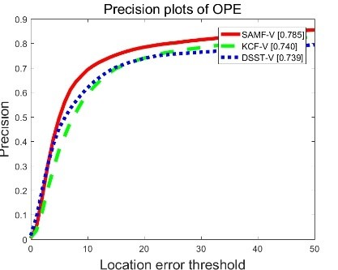

准确率曲线说明了跟踪结果与真值框中心点间距小于给定阈值的帧数百分比，成功率曲线说明了二者重叠率超过一定阈值的百分比。所有的跟踪器的中心位置误差是基于20个像素点，成功率的曲线面积是基于阈值0.5进行统计。

三种算法成功率示意图如图所示：

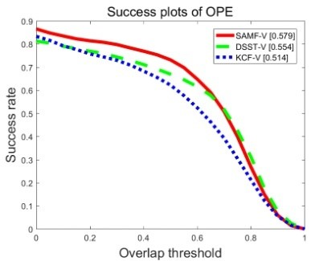

三种算法在尺度变化情况下的准确率曲线如图所示：

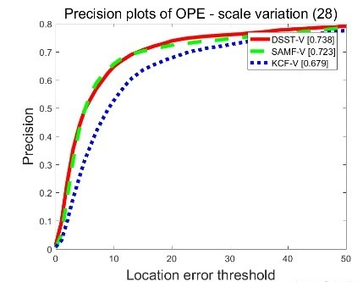

三种算法在尺度变化情况下的成功率曲线如图所示：

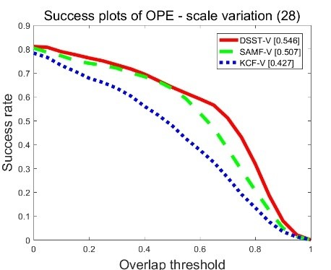

三种算法的速度对比如下：

|  |  |  |  |
| --- | --- | --- | --- |
|  | KCF | DSST | SAMF |
| FPS | 157.64 | 24.82 | 16.55 |

从以上四个图像可以看出，无论是尺度变化或者尺度不变化的情况下，三种算法的准确率和成功率相差都比较小，但是从表中可以看出KCF算法有明显的速度优势，本项目对速度也有一定要求，因此，在综合各个算法性能以及对本项目的适用性情况下，本项目采取KCF算法作为目标跟踪算法。

# 五、实验数据采集与矫正（张继）

## 5.1 数据采集

根据不同的研究目的，我们采集了两种视频：

1、碰撞威胁逐步增大

2、定点危险距离测量

### 5.1.1 碰撞威胁逐步增大

该段视频用于探索YOLO检测与KCF跟踪相结合，对实时检测速度和障碍检测准确率的影响，并找出YOLO与KCF的最佳结合方式。数据采集时模拟无人机智能跟拍汽车的场景。汽车与双目摄像头的距离在0~50m之间，每间隔10m设置一个标记点位（图中橙黄色的小凳子），以评判算法估算的危险距离与实际距离之间的误差大小。双目摄像头和车辆均处于运动状态：手持双目摄像头在原地前后左右晃动，以模拟无人机的姿态变换；同时，车辆由远及近接近双目摄像头，以模拟无人机与车辆相对距离减小，碰撞威胁逐步增大的场景。

数据采集的要点如下：

①车辆与双目摄像头的距离：0~50m；

②设置5个标记点位（10m、20m、30m、40m、50m），以作参考；

③双目摄像头和车辆均处于运动状态；

④双目摄像头在原地前后左右晃动，以模拟无人机的姿态变换；

⑤从50m处缓慢倒车，逐渐接近双目摄像头，以模拟无人机与车辆相对距离减小，碰撞威胁逐步增大的场景。



实验画面（5个标记点位）

通过上述模拟场景，我们采集得到一段视频作为“碰撞威胁逐步增大”的数据研究对象。该视频时长54s，分辨率为2560*720（左右画面各1280*720拼接而成），帧率30fps，共计1625帧。

### 5.1.2 定点危险距离测量

该段视频用于探索固定距离测量的准确性，并找出合适的预警距离。数据采集时，车辆固定不动，手持双目摄像头在起始线左右移动，并变换摄像头的拍摄角度。经过现场实验，发现车辆停放在10m处时，由于距离太近，左右摄像头无法同时观测到完整的车辆。因此，定点危险距离测量实验只在20m、30m、40m和50m处进行，每个固定点位采集5秒到8秒的视频。



10m（无法同时观测到完整车辆）



20m定点



30m定点



40m定点



50m定点

通过上述模拟场景，我们采集得到的视频作为“定点危险距离测量”的数据研究对象。

①定点20m距离：采集的视频时长6s，分辨率为2560*720（左右画面各1280*720拼接而成），帧率30fps，共计197帧。

②定点30m距离：采集的视频时长6s，分辨率为2560*720（左右画面各1280*720拼接而成），帧率30fps，共计195帧。

③定点40m距离：采集的视频时长8s，分辨率为2560*720（左右画面各1280*720拼接而成），帧率30fps，共计257帧。

④定点50m距离：采集的视频时长5s，分辨率为2560*720（左右画面各1280*720拼接而成），帧率30fps，共计174帧。

## 5.2 数据矫正

### 5.2.1 高斯滤波

一般而言，摄像头采集得到的图像会存在各种噪声，比如环境噪声、摄像头电子元件引入的噪声等等。为了减小噪声的影响，并提高后续环节（车辆检测、危险距离测量）的精度，有必要对原始数据进行高斯滤波处理。

#### 5.2.1.1 高斯分布

高斯滤波通过数学上的高斯分布函数进行。根据以前的数学知识，我们知道均值为0的一维高斯分布公式为：

$$G\left(x\right)= \frac{1}{\sqrt{2π}σ}e^{-\frac{x^{2}}{2σ^{2}}}$$

一维高斯分布的曲线图为：



均值为0的二维高斯分布公式为：

$$G\left(x,y\right)= \frac{1}{2πσ^{2}}e^{-\frac{x^{2}+ y^{2}}{2σ^{2}}}$$

二维高斯分布的曲线图为：



从一维和二维高斯分布的图形可以直观的看到，越靠近中心的部位，值越大，表示所占的权重越大；越靠近边缘的部位，值越小，表示所占的权重越小。

#### 5.2.1.2 高斯卷积

数字图像由表示红、绿、蓝三种原色的数字表示，并在宽度和高度两个方向堆积。因此，数字图像在计算机内部可以被视为二维矩阵。



高斯滤波的过程就是使用二维高斯函数与原始图像像素值加权求和的过程。图像处理中常用3*3的二维高斯函数矩阵（边缘部分权值较小，可以忽略不计），中心部分权值占比高，稍远部分权值占比低，例如下图中：

$$O_{7}= D_{6}* J_{12}+E_{6}* K_{12}+F_{6}* L_{12}+D_{7}* J_{13}+E_{7}* K_{13}+F_{7}* L_{13}+D_{8}* J_{14}+E_{8}* K_{14}+F_{8}* L_{14}$$



图8 像素加权平均

高斯滤波图像的每个像素都按照上述方法，由自身像素与周边8个像素加权平均得到，就可以部分消除噪声的影响，提高图像质量。

### 5.2.2相机标定

在2.3.1节危险距离测量原理中，存在三个假设条件：

①两颗摄像头的光轴平行；

②两颗摄像头的像平面为同一平面；

③两颗摄像头的焦距相同。

但是在摄像头的生产过程中，由于加工装配的误差，上述三个条件很难得到满足。两颗摄像头的焦距可能具有轻微差异，并且它们之间可能存在y轴方向的位移、z轴方向的位移，以及一定角度的相对旋转。我们可以通过相机标定来求解相机参数以及两颗摄像头的相对位置关系。

在图像测量过程以及机器视觉应用中，为确定空间物体表面某点的三维几何位置与其在图像中对应点之间的相互关系，必须建立相机成像的几何模型，这些几何模型参数就是相机参数。在大多数条件下这些参数必须通过实验与计算才能得到，这个求解参数的过程就称之为相机标定。无论是在图像测量或者机器视觉应用中，相机参数的标定都是非常关键的环节，其标定结果的精度及算法的稳定性直接影响相机工作产生结果的准确性。

#### 5.2.2.1 坐标系转换

首先介绍一下坐标系转换中用到的4种坐标系：世界坐标系、相机坐标系、图像坐标系、像素坐标系。坐标系转换就是为了将空间的三维世界坐标系转换至图像处理的二维像素坐标系，并在此过程中求得世界坐标系与像素坐标系的转换矩阵。

①世界坐标系（world coordinate） $(X_{w}, Y_{w}, Z_{w})$：也称为测量坐标系，是一个三维直角坐标系，以其为基准可以描述相机和待测物体的空间位置。世界坐标系的位置可以根据实际情况自由确定。世界坐标系的最小单位为mm。

②相机坐标系（camera coordinate） $(X_{c}, Y_{c}, Z_{c})$：也是一个三维直角坐标系，原点位于镜头光心处， $X_{c}$、 $Y_{c}$ 轴分别与像平面的两边平行， $Z_{c}$ 轴为镜头光轴，与像平面垂直。相机坐标系的最小单位为mm。

③图像坐标系（image coordinate） $(x, y)$：是像平面上的二维直角坐标系。图像坐标系的原点为镜头光轴与像平面的交点（也称主点，principal point），它的 $x$ 轴与相机坐标系的 $X_{c}$ 轴平行，它的 $y$ 轴与相机坐标系的 $Y_{c}$ 轴平行。图像坐标系的最小单位为mm。

④像素坐标系（pixel coordinate） $(u,v)$：是图像处理工作中常用的二维直角坐标系，反映了相机CCD/CMOS芯片中像素的排列情况。它的原点位于图像左上角，横坐标 $u$ 表示像素所在的列，纵坐标 $v$ 表示像素所在的行。像素坐标系与图像坐标系可以简单理解为平移关系，它们同处于像平面。像素坐标系的 $x$ 轴与图像坐标系的 $u$ 轴平行，像素坐标系的 $y$ 轴与图像坐标系的 $v$ 轴平行。像素坐标系的最小单位为像素，通过像元尺寸可以转化为mm。

5.2.2.1.1图像坐标系转换为像素坐标系

像素坐标系与图像坐标系是平移关系：



像素坐标系与图像坐标系

它们之间的转换矩阵关系为：

$$\left[\begin{aligned}\begin{aligned}u \\ v\end{aligned} \\ 1\end{aligned}\right]= \left[\begin{matrix}p_{x} & 0 & u_{0} \\ 0 & p_{y} & v_{0} \\ 0 & 0 & 1\end{matrix}\right] \left[\begin{matrix}x \\ y \\ 1\end{matrix}\right]$$

$p_{x}$、 $p_{y}$ 表示像元尺寸，即单一像素在 $x$ 轴和 $y$ 轴方向上的物理长度（其单位可理解为 $μm$/像素），KS861双目摄像头的像元尺寸为3.75 $μm$。 $u_{0}$、 $v_{0}$ 为像素坐标系原点在图像坐标系中的位置坐标。

5.2.2.1.2相机坐标系转换为图像坐标系

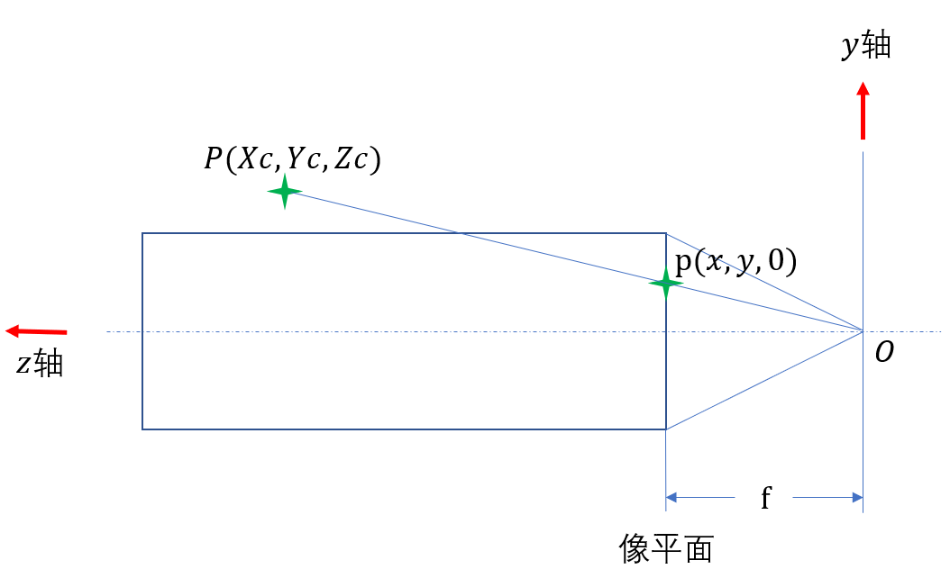

当物距足够远时(远大于两倍焦距)，凸透镜成像可以看作是在焦距处的小孔成像，即所谓的“针孔模型”。通过针孔模型，我们可以得到三维坐标到二维坐标的对应关系。

P点（大写）位于相机坐标系，其在图像坐标系的对应点为p点（小写）。根据三角形相似原理，可以得到如下比例关系：

$\frac{Y_{c}}{y}= \frac{Z_{c}}{f}$, $\frac{X_{c}}{x}= \frac{Z_{c}}{f}$

变换 $x、y$ 到左边：

$$x= \frac{f}{Z_{c}}X_{c}, y=\frac{f}{Z_{c}}Y_{c}$$

所以，相机坐标系与图像坐标系之间的矩阵变换关系为：

$$Z_{c}\left[\begin{matrix}x \\ y \\ 1\end{matrix}\right]= \left[\begin{matrix}f & 0 & \begin{matrix}0 & 0\end{matrix} \\ 0 & f & \begin{matrix}0 & 0\end{matrix} \\ 0 & 0 & \begin{matrix}1 & 0\end{matrix}\end{matrix}\right] \left[\begin{matrix}X_{c} \\ Y_{c} \\ \begin{matrix}Z_{c} \\ 1\end{matrix}\end{matrix}\right]$$

5.2.2.1.3 世界坐标系转换为相机坐标系

世界坐标系和相机坐标系都是三维坐标，任意两个三维坐标之间均可以通过旋转和平移进行转换：

$$\left[\begin{matrix}X_{c} \\ Y_{c} \\ \begin{matrix}Z_{c} \\ 1\end{matrix}\end{matrix}\right]= \left[\begin{matrix}R & T \\ 0 & 1\end{matrix}\right] \left[\begin{matrix}X_{w} \\ Y_{w} \\ \begin{matrix}Z_{w} \\ 1\end{matrix}\end{matrix}\right]$$

其中R为3*3的旋转矩阵，T为3*1的平移矢量， $(X_{c}, Y_{c}, Z_{c},1)$ 为相机坐标系的齐次坐标， $(X_{w}, Y_{w}, Z_{w},1)$ 为世界坐标系的齐次坐标。

由于世界坐标系和相机坐标系之间的变换矩阵与相机无关，因此称为外部参数矩阵。

3.2.2.1.4 世界坐标系转换为像素坐标系

将前面的几个变换矩阵进行连乘，即可得到世界坐标系与像素坐标系的转换关系：

$$Z_{c}\left[\begin{matrix}u \\ v \\ 1\end{matrix}\right]= \left[\begin{matrix}p_{x} & \begin{matrix}0 & u_{0}\end{matrix} \\ \begin{matrix}0 \\ 0\end{matrix} & \begin{matrix}\begin{matrix}p_{y} \\ 0\end{matrix} & \begin{matrix}v_{0} \\ 1\end{matrix}\end{matrix}\end{matrix}\right] \left[\begin{matrix}f & \begin{matrix}0 & 0 & 0\end{matrix} \\ \begin{matrix}0 \\ 0\end{matrix} & \begin{matrix}\begin{matrix}f \\ 0\end{matrix} & \begin{matrix}0 \\ 1\end{matrix} & \begin{matrix}0 \\ 0\end{matrix}\end{matrix}\end{matrix}\right] \left[\begin{matrix}R & T \\ 0 & 1\end{matrix}\right] \left[\begin{matrix}X_{w} \\ Y_{w} \\ \begin{matrix}Z_{w} \\ 1\end{matrix}\end{matrix}\right]= \left[\begin{matrix}\begin{matrix}fp_{x} \\ 0 \\ 0\end{matrix} & \begin{matrix}0 \\ fp_{y} \\ 0\end{matrix} & \begin{matrix}\begin{matrix}u_{0} & 0\end{matrix} \\ \begin{matrix}v_{0} & 0\end{matrix} \\ \begin{matrix}1 & 0\end{matrix}\end{matrix}\end{matrix}\right]\left[\begin{matrix}R & T \\ 0 & 1\end{matrix}\right]\left[\begin{matrix}X_{w} \\ Y_{w} \\ \begin{matrix}Z_{w} \\ 1\end{matrix}\end{matrix}\right]=M_{inner}M_{outer}\left[\begin{matrix}X_{w} \\ Y_{w} \\ \begin{matrix}Z_{w} \\ 1\end{matrix}\end{matrix}\right]$$

其中， $M_{inner}$ 称为相机的内部参数矩阵， $M_{outer}$ 称为相机的外部参数矩阵。

#### 5.2.2.2 单目相机标定

单目相机标定能够求得摄像头的内部参数，即 $M_{inner}$ 矩阵：

$$M_{inner}= \left[\begin{matrix}\begin{matrix}fp_{x} \\ 0 \\ 0\end{matrix} & \begin{matrix}0 \\ fp_{y} \\ 0\end{matrix} & \begin{matrix}\begin{matrix}u_{0} & 0\end{matrix} \\ \begin{matrix}v_{0} & 0\end{matrix} \\ \begin{matrix}1 & 0\end{matrix}\end{matrix}\end{matrix}\right]$$

我们使用张友正相机标定法来完成，OpenCV库中的接口函数：calibrateCamera已封装实现张友正相机标定的过程。我们只需要按照要求填写入参即可。

单目相机标定的主要流程如下：

1、棋盘图准备

在网上找到黑白方格构成的标定板图样：棋盘图

水平方向有10个黑白相间的格子，9个角点；

竖直方向有7个黑白相间的格子，6个角点。



2、打印棋盘图



将棋盘图打印在A4纸上，并用透明胶带粘贴固定在硬纸板上。使用直尺测量黑白格子的实际尺寸为26mm*26mm。

3、双目摄像头拍摄棋盘图

手持棋盘图，保证左右摄像头中都有完整的棋盘图画面。在不同的距离、角度，拍摄10组棋盘图的照片。



4、提取二维角点

使用cv::findChessboardCorners函数提取角点，这里的角点指黑白格子交叉处的内角点。为了提高精度，使用cv::cornerSubPix函数进一步提取亚像素级的角点imageCorners2D。最后将角点提取结果绘制在画面上，以确认每个角点都被正确检测出来。



5、计算角点三维空间位置

第二步测量到标定板上黑白格子的实际尺寸为26mm*26mm，我们可以借此得到每个角点的三维空间位置信息realCorners3D（假定z轴尺寸均为0）：第i行第j列角点的三维坐标为（j * 26, i * 26, 0）。

6、内参矩阵求解

至此，我们得到了成像画面上的二维角点以及实际空间的三维角点信息，它们是一一对应的。通过calibrateCamera函数即可求解得到内参数矩阵cameraMatrix、畸变矩阵distCoeffs、旋转向量rvecs和位移向量tvecs。

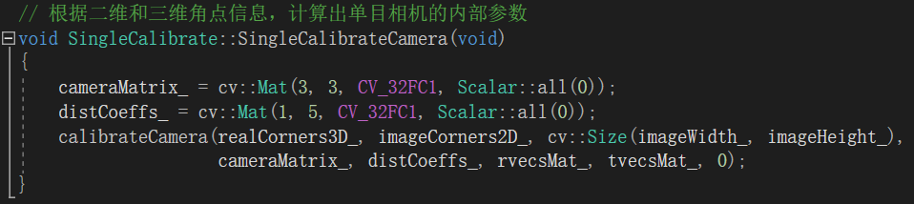

#### 5.2.2.3 双目相机标定

在单目标定的基础上，对双目相机进行标定，使用OpenCV的接口函数：stereoCalibrate即可求得相机的外部参数矩阵 $M_{outer}$：

$$M_{outer}= \left[\begin{matrix}R & T \\ 0 & 1\end{matrix}\right]$$

输入三维角点realCorners3D，以及左右摄像头的二维角点imageCorners2D、内参数矩阵cameraMatrix、畸变矩阵distCoeffs，求得左右摄像头之间的旋转向量R和平移向量T。R是3*3向量，T是3*1向量，它俩组合在一起形成的3*4向量即为相机的外部参数矩阵 $M_{outer}$。

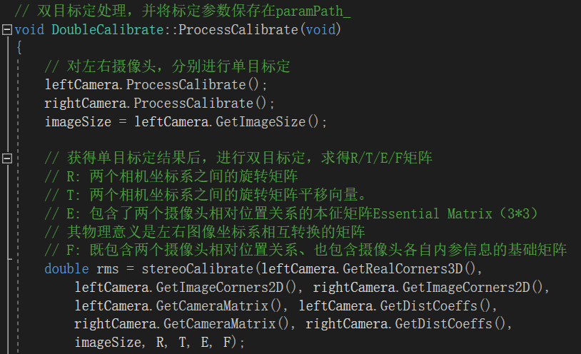

#### 5.2.2.4 图像矫正

通过双目相机标定，获得了图像的矫正参数，并用它们来矫正图像，OpenCV的接口函数：stereoRectify、initUndistortRectifyMap和remap。

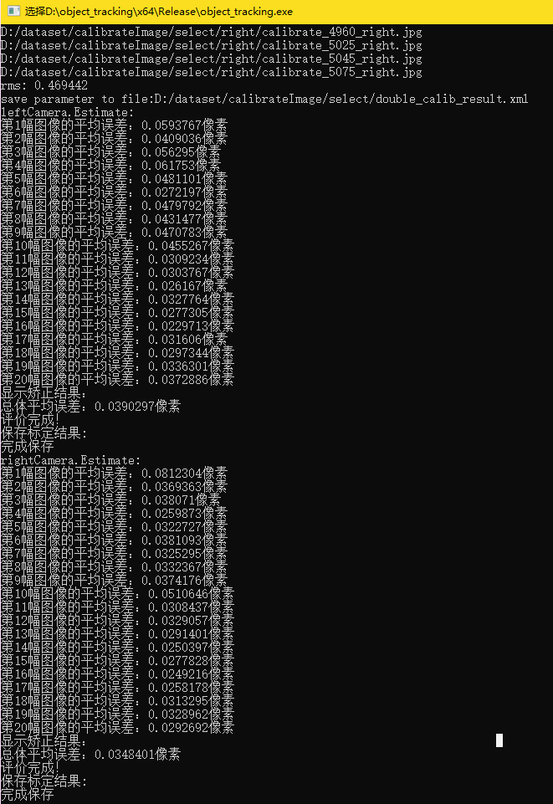

# 六、实验过程及结果（张继）

使用自用的台式机对采集的视频进行处理，测试机配置如表3所示。

表 3 测试机配置

Table3. Configuration of Test Machine

|  |  |
| --- | --- |
| 系统 | Windows 10 企业版 64位操作系统 |
| CPU | CPU: Intel(R) Core(TM) i5-4590 CPU @ 3.30GHz 8GB RAM |
| GPU | GPU: NVIDIA GeForce GTX 1060 6GB |

## 6.1 碰撞威胁逐步增大

本节的数据研究对象为6.1.1小节采集的视频，该视频时长54s，分辨率为2560*720（左右画面各1280*720拼接而成），帧率30fps，共计1625帧。用于探索YOLO检测与KCF跟踪相结合，对实时检测速度和障碍检测准确率的影响，并找出YOLO与KCF的最佳结合方式。

YOLOv4目标检测有更高的准确率，但是检测耗时较长；KCF目标跟踪有更快的运行速度，但是容易出现跟踪目标丢失的情况。因此，考虑将YOLOv4目标检测与KCF目标跟踪结合使用，从而兼顾检测准确率与实时性。

本节以YOLOv4检测间隔为0（所有图像帧均使用YOLOv4目标检测）时得到的目标矩形框位置bbox（Bounding Box）和运行时间（Elapse Time）作为基线，将YOLOv4检测间隔为1~100（中间图像帧使用KCF目标跟踪）作为优化对照，研究不同YOLOv4检测间隔时的准确率和运行效率情况。基准与优化的检测间隔如图6所示。



图6 基准与优化

Fig.6 Benchmark and Optimization

### 6.1.1 评价指标

#### 6.1.1.1 检测准确率

检测准确率采用交并比IOU（Intersection over Union）进行评价，顾名思义，IOU为两个集合的交集与并集之比（如图7），即：

$$IOU= {(A∩B)}/{(A∪B)}$$



图7 单帧图像的IOU计算

Fig.7 IOU Calculation of Single Image

IOU在相同图像帧之间进行计算，使用基准方法得到 $benchmark bbox$，使用优化方法得到 $real bbox$，则该帧图像的IOU为：

$$IOU= area_{intersection}/(area_{benchmark bbox}+area_{real bbox}- area_{intersection})$$

计算所有1625帧图像的IOU，最后得到该段视频的平均IOU。

#### 6.1.1.2 检测实时性

所有1625帧图像均使用yoloV4进行检测时 $elapseTime_b$（基准方法）；然后程序设置不同的检测间隔interval，统计该视频所有1625帧图像的总共检测跟踪用时 $elapseTime_r$。检测实时性用速度提升倍数来衡量，速度提升倍数为基准方法总用时与优化方法总用时之比，即：

$$speed_x =elapseTime_b / elapseTime_r$$

### 6.1.2 基准方法

所有1625帧图像均使用YOLOv4目标检测，然后输出bbox，并输出该段视频总共的检测时间，作为优化对照的基准。首先将2560*720的图像拆分开，得到属于左侧摄像头和右侧摄像头的2张1280*720图像，分别使用YOLOv4进行目标检测。部分结果如表2所示：

表2 左摄像头基线检测结果

Table2. Left Camera Benchmark Detection

|  |  |  |  |  |
| --- | --- | --- | --- | --- |
| 左摄像头YOLOv4检测结果 | | | | |
| $$frameNo$$ | $$x1_b$$ | $$y1_b$$ | $$width_b$$ | $$height_b$$ |
| 1（yoloV4） | 563 | 126 | 196 | 140 |
| 2（yoloV4） | 575 | 124 | 187 | 140 |
| ··· | ··· | ··· | ··· | ··· |
| 1624（yoloV4） | 153 | 1 | 1104 | 623 |
| 1625（yoloV4） | 172 | 5 | 1086 | 531 |
| $$elapseTime_b$$ | 181.907s |  |  |  |

表3 右摄像头基线检测结果

Table3. Right Camera Benchmark Detection

|  |  |  |  |  |
| --- | --- | --- | --- | --- |
| 右摄像头YOLOv4检测结果 | | | | |
| $$frameNo$$ | $$x1_b$$ | $$y1_b$$ | $$width_b$$ | $$height_b$$ |
| 1（yoloV4） | 541 | 152 | 175 | 131 |
| 2（yoloV4） | 547 | 152 | 172 | 133 |
| ··· | ··· | ··· | ··· | ··· |
| 1624（yoloV4） | 0 | 3 | 1015 | 619 |
| 1625（yoloV4） | 0 | 0 | 1030 | 607 |
| $$elapseTime_b$$ | 181.907s |  |  |  |

其中，($x1_b$, $y1_b$)表示 $benchmark bbox$ 的左上角点， $width_b$ 和 $height_b$ 分别表示 $benchmark bbox$ 的宽和高。 $elapseTime_b$ 为采用基准方法对整段视频进行跟踪检测的总耗时，181.907s，可计算得到基准方法的帧率为1625 / 181.907=8.93fps。

### 6.1.3 优化方法

对汽车视频每间隔interval帧抽取一帧进行YOLOv4目标检测，其余帧使用KCF输出bbox位置坐标和运行时间。interval为1时的检测跟踪结果如表4所示：

表4 interval为1时，左摄像头的检测跟踪结果

Table4. Left Camera Detection and Tracking (interval 1)

|  |  |  |  |  |
| --- | --- | --- | --- | --- |
| interval = 1，左摄像头的检测跟踪结果 | | | | |
| $$frameNo$$ | $$x1_r$$ | $$y1_r$$ | $$width_r$$ | $$height_r$$ |
| 1（yoloV4） | 563 | 126 | 196 | 140 |
| 2（KCF） | 568 | 126 | 196 | 140 |
| 3（yoloV4） | 581 | 126 | 187 | 140 |
| ··· | ··· | ··· | ··· | ··· |
| 1623（yoloV4） | 135 | 5 | 1135 | 631 |
| 1624（KCF） | 148 | -18 | 1135 | 631 |
| 1625（yoloV4） | 172 | 5 | 1086 | 531 |
| $$elapseTime_r$$ | 125.517s |  |  |  |

表5 interval为1时，右摄像头的检测跟踪结果

Table5. Right Camera Detection and Tracking (interval 1)

|  |  |  |  |  |
| --- | --- | --- | --- | --- |
| interval = 1，右摄像头的检测跟踪结果 | | | | |
| $$frameNo$$ | $$x1_r$$ | $$y1_r$$ | $$width_r$$ | $$height_r$$ |
| 1（yoloV4） | 541 | 152 | 175 | 131 |
| 2（KCF） | 546 | 151 | 175 | 131 |
| 3（yoloV4） | 553 | 154 | 175 | 138 |
| ··· | ··· | ··· | ··· | ··· |
| 1623（yoloV4） | 6 | 3 | 984 | 630 |
| 1624（KCF） | 23 | -17 | 984 | 630 |
| 1625（yoloV4） | 0 | 0 | 1030 | 607 |
| $$elapseTime_r$$ | 125.517s |  |  |  |

其中，($x1_r$, $y1_r$)表示 $real bbox$ 的左上角点， $width_r$ 和 $height_r$ 分别表示 $real bbox$ 的宽和高。 $elapseTime_r$ 为采用间隔为1的优化方法对整段视频进行跟踪检测的总耗时，125.517s，可计算得到检测间隔为1时的帧率为1625 / 125.517=12.94fps。

检测准确率计算：按照IOU的方式计算交并比，准确率为98%，仅有2%的误差。

检测实时性计算：相对基准方法速度提升 $speed_x$ = 181.907 / 125.517 = 1.45倍。

可见，使yoloV4的间隔为1，仅仅牺牲2%的精度，即可获得1.45倍的实时性能提升。

### 6.1.4 最佳interval

在实验中，我们将interval值依次设置为1~100，并统计不同检测间隔的检测准确率和检测实时性，数据整理后使用matlab绘制如图8所示：





图8 不同Interval的位置偏差和速度提升

Fig.8 Location Error and Speed Promotion

可以看到，检测间隔interval越大，IOU越小（绿色曲线），表明检测准确率越低；检测实时性能提升效果（红色曲线）在检测间隔小于30时非常明显，随后逐渐趋于平缓。综合考虑检测准确率和检测实时性，选择30作为最优检测间隔，该间隔下左右摄像头的平均IOU、速度提升效果、总用时、帧率如表5所示：

表5 最优检测间隔的各项参数

Table5. Parameters When Interval Equals 30

|  |  |  |
| --- | --- | --- |
|  | Left Camera | Right Camera |
| interval | 30 | 30 |
| avg_IOU | 93.78% | 92.97% |
| speed_x | 2.78 | 2.78 |
| elapseTime | 65.402s | 65.402s |
| fps | 24.85 | 24.85 |

## 6.2 定点危险距离测量

本节的数据研究对象为6.1.2小节采集的4段视频，视频时长为5~8s，分辨率为2560*720（左右画面各1280*720拼接而成），帧率30fps。用于探索无人机姿态变化时，对固定距离估算准确性的影响，并找出合适的预警距离。

### 6.2.1 评价指标

使用双目视觉方法进行危险距离测量，合适的预警距离应满足以下两个要求：

①当真实距离低于预警距离时，能够正确发出碰撞预警信号；

②当真实距离大于预警距离时，不干扰无人机的正常飞行（不错误地发出信号）。

换用统计学的语言描述，即要求足够高的真阳性（TPR）和足够低的假阳性（FPR）。

真阳性： $TPR= \frac{TP}{TP+FN}$, 假阳性： $FPR= \frac{FP}{TN+FP}$

在本文设定的场景，TP、FN、TN、FP的意义如下：

①TP: True Positive，应发预警信号，真实距离小于等于预警距离，且测量距离也小于等于预警距离；

②FN: False Negative，应发预警信号，真实距离小于等于预警距离，但测量距离大于预警距离；

③TN: True Negative，不应发预警信号，真实距离大于预警距离，且测量距离也大于预警距离；

④FP: False Positive，不应发预警信号，真实距离大于预警距离，但测量距离小于等于预警距离；

### 6.2.2 距离测量

根据2.3.1节《危险距离测量原理》，距离D的表达式为：

$D=\frac{TF}{x}$, 其中 $x=abs(X_{1}- X_{2})$

其中， $x$ 为物体在左右两个摄像头上成像的像素坐标差值，也就是双目视差；T为光轴间距562mm，F为焦距12mm。对具体某个设备而言，T和F是固定值，变量只有双目视差。物体距离越远，双目视差 $x$ 越小；物体距离越近，双目视差 $x$ 越大。

#### 6.2.2.1 双目视差

求解双目视差，需要在左右视图中找到相同点成像的像素位置。一般而言，这个步骤是通过SIFT、SURF等方法提取特征点、特征点匹配来完成的。

SIFT提取特征点

SIFT即尺度不变特征转换（Scale-invariant feature transform），它可以在任意旋转角度、尺度缩放比例、亮度变化的情况下均能准确地提取出特征点。SIFT算法首先生成图像金字塔（不同尺度缩放比例的图像，通过不断降采样得到），然后在不同尺度上用二阶微分的方式搜寻关键点。这些关键点具备自己的特征，不会因为光照阴影、仿射变换和环境、设备噪声等因素而发生变化，例如建筑物突出的角点、边缘检测点、阴影区中明亮的点以及光亮区中的暗斑等。SIFT算法为每个关键点均生成128维的关键点描述向量。在进行特征点匹配时，使用第一张图片上A角点的128维向量依次与第二张图片上所有角点的128维向量计算欧氏距离（或余弦距离），将距离从小到大进行排序，最小距离所对应的角点即为与A角点相匹配的couterPart_A。那么，A角点与couterPart_A角点在像素坐标系中 $x$ 坐标的差值即为双目视差，进而我们可以求得A角点与双目摄像头的估算距离。

SIFT算法主要有如下5步：

1、不同尺度空间图像上进行极值检测

首先，对原始图片，不断地进行降采样，得到宽度和高度均比原始图片更小的新图片。将这些新图片按照宽度或高度尺寸从大到小、从下往上进行排列，就能得到一个类似于金字塔的模型，称之为图像金字塔。SIFT用到的图像金字塔有组和层的概念，使用不同的 $σ$ 对每张新图片进行高斯模糊，得到多张图片，这几张图片可被视为一个组，每张图片各占一层，它们具有相同的宽度和高度尺寸，唯一区别在于滤波时使用的 $σ$ 不同。

随后，在图像金字塔生成的每张图片上，通过二阶微分函数来找出不会因为光照阴影、仿射变换和环境、设备噪声等因素而发生变化的候选关键点。我们知道，一阶微分函数可以找出曲线中不平滑的点，而关键点恰好位于像素与周边区域有明显区别地方，因此可以利用这个特性来提取出边缘轮廓、找到关键点。二阶微分函数能够进一步放大不平滑特征，在图像处理领域常用高斯二阶函数（拉普拉斯变换）来检测。SIFT算法中真正使用的是高斯差分函数（Difference of Gaussian，DOG算子），使用计算速度快的差分来替代微分操作，以加快图像处理速度，仅需要将图像金字塔相邻上下两层图像逐像素相减即可得到结果。DOG算子与拉普拉斯变换相差常数倍，因此所得结果不会影响到候选关键点的搜寻工作。

最后，在同一个组内搜寻极值点。每个像素点在3*3矩形框范围内进行搜寻，需要与本层图片、上层图片、下层图片进行对比，除去自身总共对比3*3*3-1=26次。如果该点像素值比其余26个点都大，则是极大值点；如果该点像素值比其余26个点都小，则是极小值点。极大值点和极小值点都是我们所感兴趣的关键点。

2、亚像素级关键点精确定位

在上一步得到了由极大值和极小值表示的关键点，但它们最小的单位是像素级的。考虑到我们所选择双目摄像头有3.75 $μm$ 的像元尺寸，这仍然不够精确。因此，我们使用二阶线性插值的方法，通过现有离散关键点位置，找到更精确的亚像素级关键点。

3、关键点基准方向分配

为了使SIFT算法具有旋转不变性，我们应该给关键点分配一个不随图像旋转而变化的基准方向。这个基准方向应比较稳定，参考关键点附近的某种局部特征得到，常用的方法是基于图像梯度求得基准方向。对于在图像金字塔中检测出的关键点，采集其所在高斯金字塔图像3σ邻域窗口内像素的梯度和方向分布特征。梯度的模值和方向如下：

$$m\left(x,y\right)= \sqrt{{(P\left(x+1,y\right)-P(x-1,y))}^{2}+ {(P\left(x,y+1\right)-P(x,y-1))}^{2}}$$

$$θ\left(x,y\right)=\tan^{-1}{(\frac{P\left(x,y+1\right)-P(x,y-1)}{P\left(x+1,y\right)-P(x-1,y)})}$$

计算完关键点3σ邻域窗口内像素的梯度和方向后，使用直方图统计该邻域内像素的梯度和方向。梯度直方图将0~360度的方向范围按照10度的间隔分为36个柱(bins)，梯度直方图中最大值所对应的方向即为该关键点的基准方向。考虑到梯度直方图中出现多个较大值的情况，为了增强算法的鲁棒性，我们将峰值大于基准方向峰值80％的方向均保留下来，然后将关键点复制为多份，每份指定一个基准方向。因此，对于同一梯度值的多个较大峰值的关键点位置，在相同位置和尺度将会有多个关键点被创建但方向不同。仅有15％的关键点被赋予多个方向，但可以明显的提高关键点匹配的稳定性。

4、生成128维关键点描述向量

根据上述步骤，我们已经知道了关键点的亚像素精度位置、在图像金字塔所处的组和层、关键点的基准方向。我们将利用这些信息为关键点生成128维的描述向量。在关键点周围选择一个4*4格子的邻域，每个格子内有一个种子点，为该种子点生成8个方向的梯度信息，即可得到4*4*8=128维的描述向量。向量生成时关键点的基准方向即为新坐标系的 $x$ 轴，以此保证旋转不变性。

5、关键点匹配与距离测算

左摄像头图片上使用SIFT算法检测到 $m$ 个关键点，右摄像头图片上使用SIFT算法检测到 $n$ 个关键点。在进行关键点匹配时，使用第一张图片上A角点的128维向量依次与第二张图片上所有角点的128维向量计算欧氏距离（或余弦距离），将距离从小到大进行排序，找出最小距离 $distance_A1$ 与次小距离点 $distance_A2$，设定一个阈值 $threshold$，如果满足条件：

$$\frac{distance_A1}{distance_A2}<threshold$$

则认为最小距离 $distance_A1$ 所对应的角点即为与A角点相匹配的couterPart_A。那么，A角点与couterPart_A角点在像素坐标系中 $x$ 坐标的差值即为双目视差，进而我们可以求得A角点与双目摄像头的估算距离。

SURF提取特征点

SURF即加速稳健特征（Speeded Up Robust Features），它也可以在任意旋转角度、尺度缩放比例、亮度变化的情况下准确地提取出特征点。加速是相对于SIFT而言的。SURF在计算过程中使用了积分图，并生成维数更低（64维）的关键点描述向量，以此加速了特征点的提取过程。SURF算法与SIFT算法另一个不同点在于图像金字塔，SIFT算法生成金字塔时保持高斯卷积模板大小不变，将原始图片不断降采样生成得到宽度和高度不同的一系列图片；而SURF算法是保持原始图片大小不变，将高斯模板的宽度和高度进行改变，以此生成图像金字塔。高斯模板尺度不断扩大，在不同尺度上用二阶微分的方式搜寻不会因为光照阴影、仿射变换和环境、设备噪声等因素而发生变化的关键点。特征匹配时，使用64维向量计算欧氏距离或余弦距离，从而在另一张图像上找出相应的匹配点。

同SIFT算法类似，SURF算法主要有如下5步：

1、不同尺度空间图像上进行极值检测

首先，生成原始图片的积分图像。积分即求总和，积分图像中任意一点 $(m, n)$ 的像素值，为以左上角点和该点为对角所形成的矩形区域内所有像素值的总和。如果想要得到积分图像内某个矩形区域的积分，只需要拿到该矩形区域4个顶点在积分图像上的值，进行加减即可。以下图为例，矩形区域的积分可以通过算式

area = D – B – C + A得到。最后加A是因为减B和减C时均对A所代表区域进行了扣除。

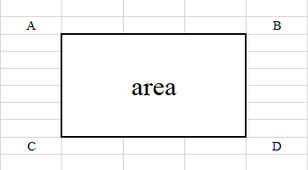

随后，保持原始积分图片大小不变，不断扩大高斯模板。高斯模板起始大小为3*3，使用逐步增大的高斯模板卷积后将得到宽度和高度尺寸更小的结果图片。将这些结果图片按照宽度或高度尺寸从大到小、从下往上进行排列，就能得到一个类似于金字塔的模型，称之为图像金字塔。同SIFT算法一样，SURF得到的图像金字塔也有组和层的概念，一个组内的图片具有相同的宽度和高度尺寸。

然后，在图像金字塔生成的每张图片上，通过二阶微分函数来找出不会因为光照阴影、仿射变换和环境、设备噪声等因素而发生变化的候选关键点。我们知道，一阶微分函数可以找出曲线中不平滑的点，而关键点恰好位于像素与周边区域有明显区别地方，因此可以利用这个特性来提取出边缘轮廓、找到关键点。二阶微分函数能够进一步放大不平滑特征，在图像处理领域常用高斯二阶函数（拉普拉斯变换）来检测。SURF算法在这个步骤使用近似的Hessian矩阵来完成，Hessian矩阵即高斯拉普拉斯变换，将其离散化后得到一个卷积模板，使用这个卷积模板对原图像滤波就可以近似得到二阶微分的结果。

最后，在相同宽度和高度尺寸的同一个组内搜寻极值点。每个像素点在3*3矩形框范围内进行搜寻，需要与本层图片、上层图片、下层图片进行对比，除去自身总共对比3*3*3-1=26次。如果该点像素值比其余26个点都大，则是极大值点；如果该点像素值比其余26个点都小，则是极小值点。极大值点和极小值点都是我们所感兴趣的关键点。

2、亚像素级关键点精确定位

在上一步得到了由极大值和极小值表示的关键点，但它们最小的单位是像素级的。考虑到我们所选择双目摄像头有3.75 $μm$ 的像元尺寸，这仍然不够精确。因此，同SIFT算法一样，我们使用二阶线性插值的方法，通过现有离散关键点位置，找到更精确的亚像素级关键点。

3、关键点基准方向分配

为了使SURF算法具有旋转不变性，我们应该给关键点分配一个不随图像旋转而变化的基准方向。这个基准方向应比较稳定，参考关键点附近的某种局部特征得到，SURF算法是统计邻域内的harr小波特征求得基准方向。对于在图像金字塔中检测出的关键点，采集其所在高斯金字塔图像一定大小邻域窗口内像素点在 $x$ 方向和 $y$ 方向的小波响应。

SURF算法设计了一个以关键点为中心，张角为60°的扇形窗口，并统计扇形窗口内所有像素点在 $x$ 方向的累加小波响应值 $sum_{x}= \sum{harr_{x}}$ 和 $y$ 方向的累加小波响应值 $sum_{y}= \sum{harr_{y}}$。

该扇形窗口的响应幅值可表示为：

$$sum= sum_{x}+ sum_{y}=\sum{harr_{x}}+\sum{harr_{y}}$$

该扇形窗口的响应方向可表示为：

$$θ= \tan^{-1}{\frac{sum_{y}}{sum_{x}}}$$

然后，以一定弧度为步长在360°范围旋转一周，计算出每个步长下的响应幅值和响应方向，并使用小波响应直方图进行统计。小波响应直方图将0~360度的方向范围按照步长为间隔分为多个柱(bins)，小波响应直方图中最大值所对应的方向即为该关键点的基准方向。考虑到小波响应直方图中出现多个较大值的情况，为了增强算法的鲁棒性，我们将峰值大于基准方向峰值80％的方向均保留下来，然后将关键点复制为多份，每份指定一个基准方向。因此，对于同一响应幅值的多个较大峰值的关键点位置，在相同位置和尺度将会有多个关键点被创建但方向不同，关键点匹配的稳定性将大大提高。

4、生成64维关键点描述向量

根据上述步骤，我们已经知道了关键点的亚像素精度位置、在图像金字塔所处的组和层、关键点的基准方向、关键点邻域像素的小波响应。我们将利用这些信息为关键点生成64维的描述向量。在关键点周围选择一个4*4格子的邻域，每个格子内有一个种子点，为该种子点生成 $x$ 方向和 $y$ 方向的小波响应，这是一个4维向量：

$$vec=[\sum{d_{x}}, \sum{\left|d_{x}\right|}, \sum{d_{y}}, \sum{\left|d_{y}\right|}]$$

将每个格子的向量拼接在一起，4*4格子总共可得到4*4*4=64维的描述向量。向量生成时关键点的基准方向即为新坐标系的 $x$ 轴，以此保证旋转不变性。

5、关键点匹配与距离测算

左摄像头图片上使用SURF算法检测到 $m$ 个关键点，右摄像头图片上使用SURF算法检测到 $n$ 个关键点。在进行关键点匹配时，使用第一张图片上关键点A的64维向量依次与第二张图片上所有关键点的64维向量计算欧氏距离（或余弦距离），将距离从小到大进行排序，最小距离所对应的关键点即为与关键点A相匹配的couterPart_A。那么，关键点A与关键点couterPart_A在像素坐标系中 $x$ 坐标的差值即为双目视差，进而我们可以求得关键点A与双目摄像头的估算距离。

可以看到，SIFT和SURF算法的实时性较差：

①为了保证尺度不变性，提取流程中均设计了图像金字塔，这就意味着对单张图像的特征点提取，实际上是在多张图像上完成的，计算量成倍增加。

②若左视图有 $m$ 个特征点，右视图有 $n$ 个特征点，特征点匹配时，逐一比对需要 $m*n*128$（或 $m*n*64$）次计算。在室外特征点较多的情况下（$m$ 和 $n$ 数值较大），计算工作量大。

在无人机上搭载的芯片，其计算能力无法与台式机intel系列CPU、NVIDIA 系列GPU相比。算法要求的计算量过多，会大大影响图像处理的实时性；同时能耗增加也影响无人机的续航能力。为了提高危险距离测量的实时性能，本文简化了双目视差的计算方式，将双目视差计算与yoloV4车辆检测两个步骤合一。

在图5中，车辆距离摄像头50m，yoloV4车辆检测后，输出一个包围车辆的红色矩形框，矩形框的中心点用绿色圆点标记。对照左右视图，发现绿色圆点近似在车牌的相同位置。这个现象让我们想到，可以直接通过yoloV4车辆检测得到的矩形框中心点来计算视差，以省去复杂的特征点提取匹配，提升实时性能。



图5 绿色圆点近似在相同位置

#### 6.2.2.2 定点测量

①50m



左侧矩形框： $\left[x:550, y:216, w:203, h:138\right]$，中心点水平坐标为： $x+\frac{w}{2}=550+\frac{203}{2}=651.5$

右侧矩形框： $\left[x:523, y:240, w:187, h:122\right]$，中心点水平坐标为： $x+\frac{w}{2}=523+\frac{187}{2}=616.5$

双目视差为： $651.5-616.5=35$ 像素

求得距离 $D=\frac{TF}{x}= \frac{562*12}{35*3.75}=51.3829m$，误差率 $\frac{51.3829-50}{50}=2.8\%$

其中左右摄像头间距 $562mm$，摄像头焦距为 $12mm$，像元尺寸为 $3.75μm$

②40m



左侧矩形框： $\left[x:440, y:181, w:236, h:181\right]$，中心点水平坐标为： $x+\frac{w}{2}=440+\frac{236}{2}=558$

右侧矩形框： $\left[x:400, y:211, w:230, h:152\right]$，中心点水平坐标为： $x+\frac{w}{2}=400+\frac{230}{2}=515$

双目视差为： $558-515=43$ 像素

求得距离 $D=\frac{TF}{x}= \frac{562*12}{43*3.75}=41.8233m$，误差率 $\frac{41.8233-40}{40}=4.5\%$

其中左右摄像头间距 $562mm$，摄像头焦距为 $12mm$，像元尺寸为 $3.75μm$

③30m



左侧矩形框： $\left[x:415, y:195, w:332, h:233\right]$，中心点水平坐标为： $x+\frac{w}{2}=415+\frac{332}{2}=581$

右侧矩形框： $\left[x:369, y:219, w:298, h:212\right]$，中心点水平坐标为： $x+\frac{w}{2}=369+\frac{298}{2}=518$

双目视差为： $581-518=63$ 像素

求得距离 $D=\frac{TF}{x}= \frac{562*12}{63*3.75}=28.546m$，误差率 $\frac{30-28.546}{30}=4.8\%$

其中左右摄像头间距 $562mm$，摄像头焦距为 $12mm$，像元尺寸为 $3.75μm$

④20m



diff:94, distance: 19.1319 ***** initLeft :41, 113, 55, 507, 354 ***** initRight :41, 36, 90, 473, 321

左侧矩形框： $\left[x:113, y:55, w:507, h:354\right]$，中心点水平坐标为： $x+\frac{w}{2}=113+\frac{507}{2}=366.5$

右侧矩形框： $\left[x:36, y:90, w:473, h:321\right]$，中心点水平坐标为： $x+\frac{w}{2}=36+\frac{473}{2}=272.5$

双目视差为： $366.5-272.5=94$ 像素

求得距离 $D=\frac{TF}{x}= \frac{562*12}{94*3.75}=19.1319m$，误差率 $\frac{20-19.1319}{20}=4.4\%$

其中左右摄像头间距 $562mm$，摄像头焦距为 $12mm$，像元尺寸为 $3.75μm$

⑤10m



距离为10m时，左右摄像头无法同时呈现完整的车辆，导致矩形框中心点有较大偏差。

### 6.2.3 预警距离

定点实验过程中，手持双目摄像头在起始线左右移动，并变换摄像头的拍摄角度。数据分析发现，姿态变换时，测得的距离也会发生变化。当车辆位于图像边缘时距离偏差尤其明显。

实际距离40m，车辆在图像正中，测得距离39.09m：



图6 车辆在图像正中

实际距离40m，车辆在图像边缘，测得距离59.94m



图7 车辆在图像边缘

分析其原因，距离测量精度受到多方面因素的影响：

摄像头硬件：KS681双目摄像头在淘宝上花费500元购得，成像质量不高；用理想针孔模型计算的坐标系转换矩阵与硬件实际存在偏差。

图像矫正算法：张友正相机标定方法只考虑了径向畸变，对切向畸变并未矫正。

合理的预警距离，足够高的真阳性（TPR）和足够低的假阳性（FPR）

标定图像不清晰，12mm焦距，如果左右摄像头中同时呈现完整的标定板画面，需要距离5m。但是摄像头在5m处的图像并不清晰。

根据5.1.2小节，在不同点位共采集了823帧图像（20m距离采集197帧，30m距离采集195帧，40m距离采集257帧，50m距离采集174帧）。通过对这823帧的真阳性（TPR）和假阳性（FPR）进行分析，找到合适的预警距离。

表5 不同预警距离的TPR和FPR

|  |  |  |  |  |  |  |
| --- | --- | --- | --- | --- | --- | --- |
| 预警距离 | TP | FN | TRP | TN | FP | FPR |
| $$≤20m$$ | 190 | 7 | 96.45% | 594 | 32 | 5.11% |
| $$≤30m$$ | 388 | 4 | 98.98% | 390 | 41 | 9.51% |
| $$≤40m$$ | 465 | 184 | 71.65% | 82 | 92 | 52.87% |
| $$≤50m$$ | 657 | 166 | 79.83% | 0 | 0 | Nan |

预警距离的选择应尽量使TPR高，同时FPR要低。TPR越高，表示当真实距离低于预警距离时，能够正确发出碰撞预警信号概率越高；FPR越低，表示当真实距离大于预警距离时，不错误地发出预警信号的概率越低。从表5可知，20m为最佳预警距离。

# 七、避让路径规划

无论无人机是在执行感知还是跟踪任务，都不可避免得需要解决障碍规避的问题。对于室内移动机器人而言，避障主要依靠高频激光雷达或者 RGB-D 摄像头，建立周围环境的精确地图以进行导航。小型无人机由于大多数情况下不具备搭载激光雷达的条件，因此各种深度相机成为研究者们的首选。近年来，基于视觉的障碍物检测和规避算法也层出不穷，针对于无人机平台的避障算法主要研究无人机在室外低空环境或者室内环境如何检测和避开障碍物，这对于无人飞行器的自主导航具有重要意义。

2009年，Lee 等人提出了 MOPS(Multi-Scale-Oriented-Patches)方法[52]结合SIFT 特征描述子获取场景中的三维信息，这种方法在场景重建的效果上达到了要求，但是不能满足实时性的要求，因为提取边缘信息的操作会耗费大量的时间。有学者也尝试使用机器学习的方法来让无人机避障，Stephane 等人提出来一种基于单目视觉和机器学习的无人机自主避障技术[53]，通过提前采集场景信息和无人机对应的输出信号，训练了端到端网络，对于一张输入图片，由神经网络提取特征之后直接输出对应的控制信号。利用该算法控制无人机在森林中自主飞行了3000m，以 1.5m/s 的速度成功的避开了 680 棵树木，验证了其实际飞行的可行性，但是该法只是重复飞手的路径和对应操作，且需要提前采集场景信息，训练对应的模型，并不能从根本上解决无人机在未知环境中的障碍规避问题。

通过上述障碍物检测模块和视觉导航模块，无人机已知周围障碍物环境和自身位置坐标，要求无人机路径规划算法能生成一条实现无人机从起点到目标点最安全和最快速到达的路径，由A*算法实现无人机由当前位置到穿越障碍目标的最优路径规划，完成无人机安全高效穿越障碍物。

在𝐴*算法中通过对目点标坐标进行迭代搜索来得到最优规划路径。A*算法作为启发式算法，搜寻速度较快，且在路径规划过程中搜寻与校正交替进行，直到到达目标点，其中校正方式选取对结果影响较大，式5-1为校正方法:

𝑓 (𝑛) = 𝑔(𝑛) + ℎ(𝑛) (5-1)

其中，自起点穿过节点n到达目标点的估计函数用𝑓(𝑛)表示，在网格空间中从起点到达节点𝑛的消耗的真实成本用𝑔(𝑛)表示，从节点𝑛到达目标点的最优路径预估的损耗用ℎ(𝑛)来表示。

如果选用欧几里得（Euclidean）距离，则有如下定义：

$$g^{*}(n)=\sqrt{{(x_{n}-x_{start})}^{2}+{(y_{n}-y_{start})}^{2}}$$

$$h^{*}(n)=\sqrt{{(x_{n}-x_{goal})}^{2}+{(y_{n}-y_{goal})}^{2}}$$

如果选用曼哈顿（Manhattan）距离，𝑔(𝑛)和ℎ(𝑛)有如下表示：

$$g^{*}(n)=\left|x_{n}-x_{start}\right|+\left|y_{n}-y_{start}\right|$$

$$h^{*}(n)=\left|x_{n}-x_{start}\right|+\left|y_{n}-y_{start}\right|$$

其中（$x_{n}$， $y_{n}$）是节点n的位置，（$x_{start}$， $y_{start}$）是无人机起始点的位置，（$x_{goal}$， $y_{goal}$）是无人机目标点的位置。

估计方程ℎ(𝑛)的选择对于能否搜索到最优路径有着至关重要的作用：预估结果ℎ(𝑛) 小于等于 𝑛到目标点的实际大小，在主流A*算法中，ℎ(𝑛)与𝑔(𝑛)的大小常用两类距离度量方式，分别是欧几里得距离和曼哈顿距离，欧几里得距离即平方距离，曼哈顿距离即对应分量取绝对值。A*算法搜索空间越大，其搜索时间越久，得到最优路径的可能性越高。同理若预估结果ℎ(𝑛)大于到达目标点的真实大小，搜寻的可能性范围越小，搜寻时间较短，计算得到最优路径的可能性也越低。结合理论分析可知，其中的评估函数𝑔(𝑛)和ℎ(𝑛)分别是单调递增和单调递减，在实验中结合这一特性判断搜索过程有利于得到最优路径。

A*路径规划算法的在无人机路径规划中应用广泛，为搜索得到从起点到目标点的完整路径A*算法通过启发式方法搜寻周围网格空间。完整的A*算法的搜寻和运行步骤如下：

1.首先为得到100 * 100网格划分的地图，把完整的原始地图切割成为10000份，其中所有格子尺寸均为1*1的小矩形网格。

2.然后对网格区域进行数值填充，依据网格空间内有无目标障碍物分别填充

数值1和0，对于障碍物部分覆盖的网格默认以有障碍物的方式填充数值1.

3.分别把起点和终点所在网格位置作为起始网格和终止网格；

4.更新开启列表，把起点所在的网格作为开启列表的第一个元素；

5.循环迭代以下步骤：

(1)从开启列表（open list）里面搜索𝑓 (𝑛)数值最小的网格节点被命名为当前

网格；

(2)将这个节点网格自开启列表转移至关闭列表（close list）里面；

(3)读取当前节点周围网格的路径代价，若其数值是1，则代表存在障碍物或

关闭列表已经包含这一网格节点，然后搜索周围其他网格网格。如果数

值为0，执行步骤如下：

(4)假如开启列表中不包含这一网格节点，在开启列表中加入这一节点。当

前网格的子节点是此网格。计算并存储该网格的𝑓(𝑛) ， 𝑔(𝑛)和ℎ(𝑛)的数

值大小。

(5)假如开启列表中已经包含这一网格节点，以𝑔(𝑛)的值作为标准评判当前

待加入的路径代价更低。最优的路径中𝑔(𝑛)数值也最低。如果是更好的

路径，那么在当前网格中添加该网格的父节点，更新并存储该网格的

𝑔(𝑛)，𝑓 (𝑛)数值大小。在开启列表中若依旧要按照𝐹 值大小的顺序，在

变化后必须依据𝐹值大小更新开启列表顺序。

(6)路径规划完成算法结束的标志是在终止网格被放进关闭列表时候，默认

已经搜索到最优路径，或开启内标不包含任何元素但未搜索到目标网格

节点，这是认为不存在从起始网格到达目标网格的路径。

本项目之前的物体检测，物体跟踪与双目测距模块可以很好地与A*算法结合，从而实现无人机避障。

在节点路径规划中，有以下两种算法可选：

## 7.1 Voronoi算法

Voronoi图是计算几何中的一个基本概念，由下面的问题引出它：

问题：给定平面中N个点，对于每个点 $P_{i}$，平面中距离 $P_{i}$ 点比距离其它点更近的点的区域是什么?即区域内的任意一点(x,y)，距 $P_{i}$ 比距离平面中的其它点都近。

首先从最简单的情况入手，对于平面中两个点A、B，距离A点比距离B点近的点的区域是A、B的垂直平分线确定的包含A的那半个平面。

如果点集由N个点组成，距离 $P_{i}$ 比距离其它点更近的点的区域是包含 $P_{i}$ 的那N-1个半平面的交集。这N-1个半平面是由 $P_{i}$ 点与其它点的垂直平分线确定的。

$V_{(i)}$ 是由一些垂直平分线段构成的多边形。它将整个平面分成N个区域，每个区域中包含一个点，这个区域就是这个点的区域，其中的线段或射线称为Voronoi边，它一定是两个点的连线的中垂线的一段，这两个点称为该Voronoi边的相关点，Voronoi边之间的交点称为Voronoi顶点，Voronoi 边的相关点也是Voronoi 顶点的相关点。此外，如果点 ${(x,y)∈V}_{(i)}$，则 $P_{i}$ 是点(x,y)的最近点。

## 7.2 Dijkstra算法

Dijkstra 算法是从一个顶点到其余各顶点的最短路径算法，解决的是有向图中最短路径问题。

算法特点：Dijkstra 算法使用了广度优先搜索解决赋权有向图或者无向图的单源最短路径问题，算法最终得到一个最短路径树。

算法的思路：

1. 采用贪心策略，声明一个数组dis来保存源点到各个顶点的最短距离和一个保存已经找到了最短路径的顶点的集合：T，初始时，原点s 的路径权重被赋为0 （dis[s] = 0）。若对于顶点s 存在能直接到达的边（s,m），则把dis[m]设为w（s, m）,同时把所有其他（s不能直接到达的）顶点的路径长度设为无穷大。初始时，集合T只有顶点s。
2. 从dis数组选择最小值，则该值就是源点s到该值对应的顶点的最短路径，并且把该点加入到T中，OK，此时完成一个顶点。
3. 看看新加入的顶点是否可以到达其他顶点并且看看通过该顶点到达其他点的路径长度是否比源点直接到达短，如果是，那么就替换这些顶点在dis中的值。
4. 然后，又从dis中找出最小值，重复上述动作，直到T中包含了图的所有顶点。

# 八、总结与展望（张继）

## 8.1 全文总结

本文针对无人机经常使用到的智能跟随车辆拍摄场景，研究无人机的自主检测碰撞障碍、实时追踪碰撞障碍、距离较小时正确预警，并采取规避式飞行。由于实验经费、公安管制，我们使用KS681双目摄像头模拟无人机的相对运动和姿态变换，模拟场景尽量逼近真实场景，并在此基础上完成了实验数据的采集与分析处理工作。

在研究过程中，我们多次采集实验数据，对比分析了多种目标检测算法（Fast-RCNN、yoloV4）、目标追踪算法（KCF、DSST、SAMF）、特征点提取匹配算法（SIFT、SURF、检测矩形框中心点近似匹配）、避让路径规划算法（Voronoi、Dijkstra），以探索适合于无人机智能跟随车辆场景的自主障碍检测与避让方法。本文主要完成了以下的工作内容：

1、实验数据采集

由于成本、管制的原因，无法使用真实的无人机进行实验。为了使模拟场景尽量逼近真实场景，我们先后使用2种不同设备、3次协调人员车辆采集数据。按照不同的研究目的，模拟碰撞威胁逐步增大场景，采集了54s的距离逐步缩短视频，用于探索YOLO与KCF的最佳结合方式；模拟定点危险距离测量场景，采集了5s~8s的固定距离视频，用于探索固定距离测量的准确性及其干扰因素。

2、实时追踪研究

yoloV4能够精准地识别出障碍物（车辆），但是运行速度较慢，仅有8.93fps；KCF能够以高达156fps的速度处理图片，但存在长时间不更新基准会导致跟踪丢失的情况。考虑到无人机搭载芯片的计算能力，以及无人机飞行障碍感知与避让对图像处理的实时要求，为了同时发挥出yoloV4准确率的优势与KCF跟踪速度的优势，我们提出将障碍检测yoloV4算法与目标追踪KCF算法以一定间隔进行组合，并探索了间隔从1至100时的IOU和追踪速度。实验数据表明，当障碍检测yoloV4算法与目标追踪KCF算法以30帧进行组合时效果最佳，在仅牺牲6.22%（IOU为93.78%）精度的前提下，将障碍检测追踪提速2.78倍，获得了24.85fps的处理速度。

3、预警距离研究

合适的预警距离应同时满足两个要求：当真实距离低于预警距离时，能够正确发出碰撞预警信号；当真实距离大于预警距离时，不干扰无人机的正常飞行（不错误地发出信号）。我们将上述两点要求分别用数学的真阳性（TPR）和假阳性（FPR）来描述，在不同候选预警距离上统计TP、FN、TN、FP，进而计算得到TPR和FPR。通过对823帧不同定点距离图像（20m距离采集197帧，30m距离采集195帧，40m距离采集257帧，50m距离采集174帧）进行分析，分别计算候选预警距离为20m、30m、40m和50m的真阳性（TPR）和假阳性（FPR）。实验数据表明，选择20m作为预警距离最优，保证了在出现碰撞风险时能够正确发出预警信号（TPR为96.45%）；同时在无风险时不错误地发出预警信号，无人机的正常飞行不受干扰（FPR为5.11%）。

## 8.2 课题展望

随着无人机应用领域的逐步扩大，对UAV自主感知与避让系统的研究将会越来越多。本课题在图像处理实时性上有较大提升，但这是以牺牲部分精度为前提的：在部分图像帧上使用KCF替代yoloV4对障碍物进行追踪，IOU降低约6.22%；复用检测矩形框中心点替代SIFT/SURF计算双目视差，省去了特征点提取匹配步骤，得到的最佳预警距离仍有5.11%的FPR。本课题可以从障碍物检测能力多样性和距离测量准确性两方面继续深入研究：

1、障碍物检测能力多样性

使用双目视觉作为障碍物检测、追踪、避让的主要方式，由于障碍物类型众多，难以一一涵盖。意味着需要本着具体场景具体分析的原则，仔细剖析该使用场景下特定障碍物的特征，选择合适的检测追踪算法。我们选择yoloV4作为无人机智能跟拍场景的障碍物检测算法，正是因为yoloV4具备对该场景下障碍物（车辆）的检测能力。

2、距离测量准确性

本课题在硬件选型时，根据理论计算，使用KS861双目摄像头在50m内的危险距离测量最大理论误差仅为2.6%。实验时发现距离测量结果还与摄像头姿态有关，由于画面不同位置矫正效果不同，车辆出现在图像边缘位置时偏差较大。因此，后续可以深入研究双目摄像头标定、特征点提取匹配等与距离测量相关的环节。

# 九、参考文献

[AA]孟凡琨.无人机目标跟踪与避障研究[D].长安大学,2018.

[AB]Xilin Yang, Luis Mejias Alvarez and Troy Bruggemann. A 3D Collision Avoidance Strategy for UAVs in a Non-cooperative Environment. Journal of Intelligent and Robotic Systems. 2012.

[AC]Roberto Sabatini, Alessandro Gardi and Subramanian Ramasamy. A Laser Obstacle Warning and Avoidance System for Unmanned Aircraft Sense-and-Avoid. *Applied Mechanics and Materials*, vol. 629, pp. 355-360, 2014.

[AD]Joseph Redmon, Santosh Divvala, Ross Girshick, and Ali Farhadi. You only look once: Unified, real-time object detection. In Proceedings of the IEEE Conference on Computer Vision and Pattern Recognition (CVPR), pages 779–788, 2016.

[AE]Joseph Redmon and Ali Farhadi. YOLO9000: better, faster, stronger. In Proceedings of the IEEE Conference on Computer Vision and Pattern Recognition (CVPR), pages 7263–7271, 2017.

[AF]Joseph Redmon and Ali Farhadi. YOLOv3: An incremental improvement. arXiv preprint arXiv:1804.02767, 2018.

[AG] Alexey Bochkovskiy, Chien-Yao Wang, and Hong-Yuan Mark Liao. YOLOv4: Optimal Speed and Accuracy of Object Detection. arXiv preprint arXiv: 2004.10934, 2020.

[AH]Tsung-Yi Lin, Michael Maire, Serge Belongie, James Hays, Pietro Perona, Deva Ramanan, Piotr Doll´ar, and C Lawrence Zitnick. Microsoft COCO: Common objects in context. In Proceedings of the European Conference on Computer Vision (ECCV), pages 740–755, 2014.

[AI] João F. Henriques, Rui Caseiro, Pedro Martins, and Jorge Batista. High-Speed Tracking with Kernelized Correlation Filters. arXiv:1404.7584v3, 2014.

[AJ] A. Vedaldi, V. Gulshan, M. Varma, and A. Zisserman, “Multiple kernels for object detection,” in ICCV, 2009.

[AK] D. S. Bolme, J. R. Beveridge, B. A. Draper, and Y. M. Lui, “Visual object tracking using adaptive correlation filters,” in CVPR, 2010, pp. 2544–255.

[AL]A. Krizhevsky, I. Sutskever, and G. Hinton. Imagenet classification with deep convolutional neural networks. In NIPS, 2012.

[AM]K. Simonyan and A. Zisserman. Very deep convolutional networks for large-scale image recognition. In ICLR, 2015.

[AN] Kaiming He, Xiangyu Zhang, Shaoqing Ren and Jian Sun. Deep Residual Learning for Image Recognition. In CVPR, 2015.

[AO]C. Szegedy, W. Liu, Y. Jia, P. Sermanet, S. Reed, D. Anguelov, D. Erhan, V. Vanhoucke, and A. Rabinovich. Going deeper with convolutions. In CVPR, 2015.

**致谢**

**感谢导师、感谢同门···**